Египетские иероглифы изобрели в Сибири

Предметом исследования является вторичная номинация «прото-королевство Египет» для маскировки периода 260-551 гг. минус 1-й династии, когда российские жрецы создали на Ниле центр управления мировой империи. Используемые нами слова «минус 1-я династия» обозначают только период 260-551 годов. Англосаксы сделали египтологию информационной войной по истории в которой они маскируют концепт «минус 1-я династия» (260-551) пейоративом «прединастичеcкий период», «додинастическая эпоха», [1] «доисторический Египет» (Prehistoric Egypt), «прото-королевство» (proto-kingdom), «период 11600-7000 у.л.н.», «энеолитическая культура Маади-Буто» по названию 18 га раскопок поселения и некрополя в районе Маади, который в 21-м веке стал дальним пригородом южнее Каира. В 2018 г. Йоркский университет опубликовал пресс-релиз о датировке периодом 5600-5500 у.л.н. естественно мумифицированного тела мужчины двадцати лет в позе зародыша на левом (Ра) боку из египетского музея Турина. Пресс-релиз использовал словосочетания «ранняя фаза культуры Накада», «прединастический период», «гораздо раньше классической эпохи фараонов», «время до существования государства». [2] В 2022 г. египтологи использовали концепт «династия Зеро (Накада 3Б)» (Dynasty Zero (Naqada IIIB c. 3100-3000 BC), [3] назвав так артефакты на территории храма Гелиополь в Эль-Матария, которые были старше найденного там куска гранита с картушем Ратитаты («Хуфу»). В 2025 г. египтологи использовали словосочетание «протодинастический период». [4] Содержание этих словосочетаний имеет в основе придуманный в 1248 г. жрецом Манефоном в Александрии ложный концепт «30 династий», «короли Египта», когда он в период 1243-1248 гг. действия декрета об использовании календаря солнечного года из 365,2422 суток вычислял годами время нахождения во власти египетских правителей. Эту ошибку Манефона о «династиях» и «королях» в 1612 г. повторил в «Хронологии» епископ Евсевий Памфил, в 1900 г. развил Флиндерс Питри, назвав могилы российских верховных жриц «минус 1-й династии» некрополя Умм аль-Кааб в 1,5 км западнее Абидоса ложным концептом «1-я династия», «короли». Так верховные жрицы Ратата и Дана превратились в пейоратив «король Джет» и «король Дэн» соответственно. Время «минус 1-я династия» опережает концепт Флиндерса Питри «культура Накада 1, 2, 3», которое соответствует времени «0-я династия», когда люди начали плавить медь.
Египтологи англосаксов блокировали данные, что во время минус 1-й династии в Египте повторяли похоронные обряды Сибири, когда могила круглой (Юпитер) или овальной формы (Ра) формы показывает имя бога усопшего. Тело уложено в могиле в положении зародыша на левом (Ра) или на правом (Юпитер) боку, чтобы доминировал символ бога, которому служили в женской империи Сеть, мужской империи Сет соответственно. По этой традиции на левом (Ра) боку в положении зародыша похоронен в с. Мальта на 70 км севернее Иркутска мальчик-жрец гаплогруппы R M-209 24000 у.л.н. Такой же обряд похорон в положении зародыша, посыпание тела сверху красной охрой соблюдали в Костенках на Маркиной Горе (49 км южнее Воронежа) для мужчины 36820-38200 у.л.н. гаплогруппы U2 – производной от созданной в Сибири гаплогруппы R. В некрополе на 200 м западнее Эль-Амра в 9 км южнее г. Абидос повторили традиции Майкопской культуры – части мужской провинции империи Сета. Усопших клали в круглую или овальную могилу в положении зародыша на правый (Юпитер) бок, чтобы Ра доминировал. Погребальная традиция знати Майкопской культуры – это сооружение кургана, который в Египте трансформировали в пирамиду. [5] На древнем этапе Майкопской культуры усопшую хоронили в могиле овальной (Ра) формы на правом (Юпитер) боку в положении зародыша, как это делали в Кёнделевской курганной группе. [6] В Майкопском кургане имелся погребальный балдахин на столбах. [7] Его вариантом является деревянный балдахин верховной жрицы Стораты (якобы «Хетеперес») в экспозиции египетского музея Каира. Покраска красной охрой усопшей в Египте повторяла такую же традицию Майкопской культуры и могилы 5000 у.л.н. на полярном круге, обнаруженной 16.7.2025 года при раскопках в Салехарде. [8] Красным цветом красили верх керамических кукол 0-й династии Египта («Накада 1,2,3»), которых клали в могилу верховной жрице. Две дуги рук Тата 4-й фазы месяца этих кукол с красным верхом показывают имя Тата верховной жрицы. В марте 790 г. при 4В династии Египта покрасили охрой волосы, грудь, руки до локтей, кисти рук, частично ноги верховной жрицы Стораты (735-790) на найденной в 1925 году картине в подземном склепе для ее души. (см. фото 1) На красном правом плече жрицы белым цветом богини Аминь нарисован знак смерти – косой крест. На ее груди красного цвета белым цветом смерти написан иероглиф богини гибели И-Хов (аналог Т). Она была блондинкой. Ее платье и бант имеют цвет бога Ра – синий. Выставленная наружу левая (Ра) грудь – это код империи Сета (Восток, Россия).
Покраска усопшей Стораты охрой в склепе G7000x [9] Фото 1
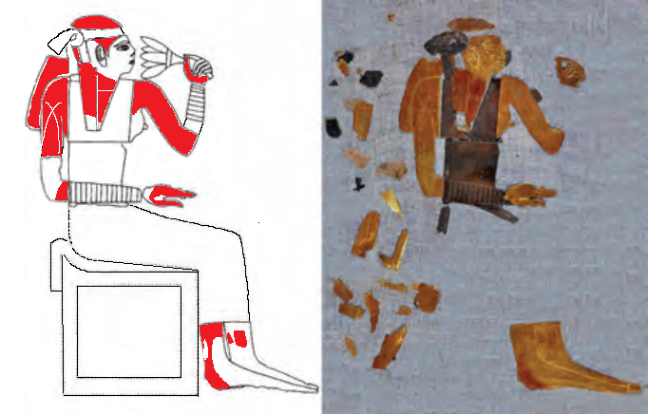
Красным цветом покрашено лицо статуи верховной жрицы Рататы («царь Джосер»), лицо Киры («Хеопс») у большого Сфинкса в день ее гибели, что в 1283 г. описал Абдул-Латиф аль-Багдади; статуя верховной жрицы Зинасы (якобы «фараон Унис») в образе писца, у которого на постаменте написан титул главкома войск Хов-Ра (шестикратно – Ра). [10] (см. фото 2, слева) Красный цвет остался на правом ухе и скуле верховной жрицы, замаскированной образом «писца», но в Лувре подкрасили лицо желтым цветом. (см. фото 2, сверху, в центре) Красным цветом покрашена верховная жрица Исая в подземном склепе G7001 восточнее пирамиды Хеопса. (см. фото 2, справа) Ее имя в картуше «Исая» (Иов-круг, Соха, АЯ). Слева направо написано: «Мара, Сокаха, ста рата, Исая, Тата Ра» (МР СКХ СТ РТ ИСАЯ ТТ Ра). Шакал с длинным хвостом является эвфемизмом бога Сета и читается звуком «С». На южной (Ра) стене ее подземного склепа G7001 стоят статуи пары правящих триумвиратов в образе брутальных мужчин. Жрица Мать изображена справа с печатью в левой руке, как мужчина. У каждой «Сестры» в образе мужчины, но в длинном парике, есть печать в кулаке. Только персонаж на должности «Сын» держит руки по швам и изображен малышом чуть выше коленки правителей. (см. фото 2, внизу) Имя Исая скрыли пейоративом «высокопоставленный чиновник Кар», хотя она на западной стене склепа изображена на троне с плеткой в левой руке.
Красный - цвет Юпитера [11] Фото 2
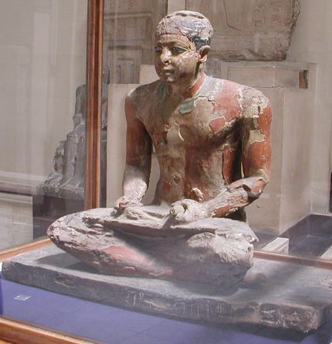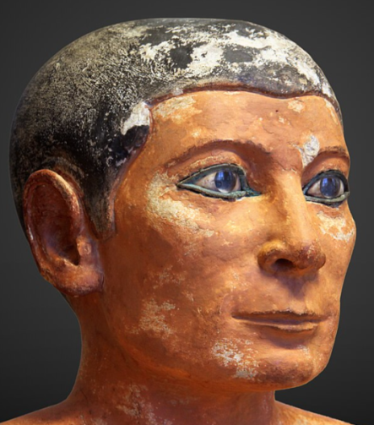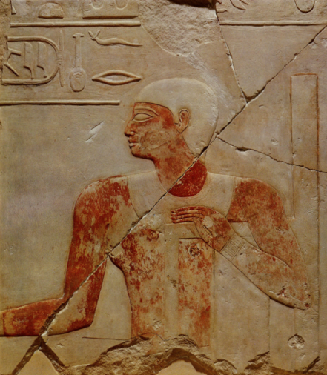
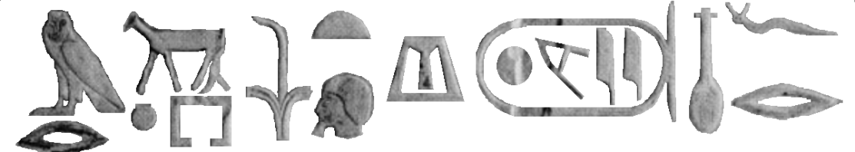
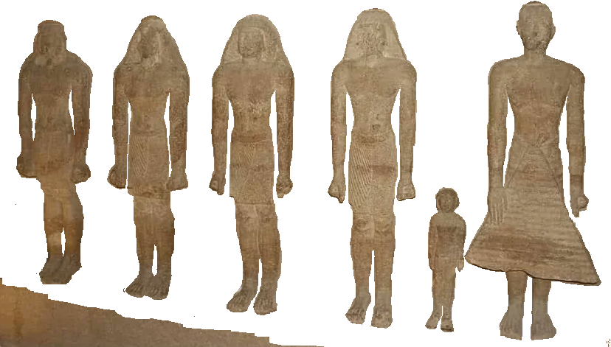
Древние жрецы традиционно скрывали верховную жрицу, маскируя ее телом мужчины на статуе и картине. Англосаксы эту ложь повторяли и вместо верховной жрицы говорили якобы о «писце», «чиновнике». Жрицу коротко стригли для борьбы со вшами из-за дефицита воды, отсутствия душа и ванны.
Египтология образца 2026 года являлась информационной войной и специальной дезинформацией. Парадоксальные артефакты убирали из отчетов и экспозиций музеев, данные о них блокировали. Из Британского музея убрали статую трона с иероглифами и на нем - верховную жрицу с явно русским лицом, как из сказки об Алёнушке, объявив ее подделкой. В 1838-2026 гг. британский музей не помещал в экспозицию и хранил в запаснике железную полоску 28 на 8 на 0,8 см, которую внутри Великой пирамиды в вентиляционной шахте между блоков нашел Говард Вайс. Полоску скрыли, потому что якобы 4550 у.л.н. постройки пирамиды люди не могли владеть технологией плавки железа при 1539 градусах Цельсия. В египетском музее Турина экспонируют высохшее тело мужчины возраста 20-30 лет в положении зародыша на левом (Ра) боку, предметы могилы которого Эрнесто Скиапарелли в 1901 году купил полностью у черных копателей. Среди вотивных предметов круглой (Юпитер) могилы перед лицом мужчины лежала медная сабля. Летом 2018 г. анализ по С14 в Йоркском университете датировал тело усопшего 5600-5500 у.л.н. Это тело назвали «преддинастическая мумия». Осенью 2018 г. после датировки по С14 из экспозиции музея в Турине убрали медную саблю. Посетитель музея сфотографировал тело, но медной сабли уже не было. [12] В музее Турина медную саблю показывали до августа 2018 г. [13] (см. фото 3)
Сабля якобы 5600 у.л.н. Фото 3
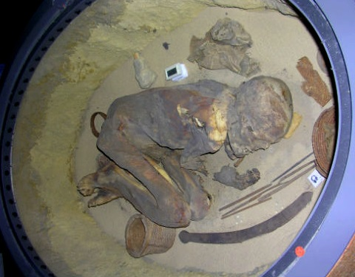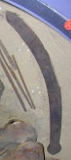
Информацию о сабле в Интернете удалили (13.6.2026), поскольку 5600 у.л.н. люди не могли владеть технологией плавки меди при 1058 °C. Также убрали льняные покрывала за спиной высохшего тела со следами бальзамирования раствором кунжутного масла, смолы хвойных деревьев, экстракта ароматических растений, воска, углеродов. У зрителей могли возникнуть вопросы, как 5600 у.л.н. бальзамировали умерших людей, откуда в Египте лен, поскольку природные условия не позволяют ему расти в Египте.
Египтология образца 2026 г. прятала информацию о захватчиках минус 1-й династии Египта – потомках жрецов Сибири, которые принесли на оккупированные земли реки Нил сибирские иероглифы, сибирскую религию, сибирские корабли, русский язык для использования в международном общении. Англосакс Томас Юнг в 1813 г. скрыл русский язык пейоративом «индоевропейский язык». Бассейн реки Нил был захвачен жрецами Майкопской культуры десантной операцией высадки войск, вооруженных боевыми топорами. В момент высадки десанта эти потомки сибирских жрецов уже имели иероглифы, религию, секретные имена богов, погребальные традиции. Египтология скрывала, что русские слова «мать», «сара» (царь-женщина) сохранились в географических названиях Египта. Например - это «мать Ра» (район эль-Матария, МТР) в Каире вблизи храма Гора-Хэпера (Гелиополь). Это – слова «ма Сара» (район эль-Масария) в Хэлуане. Древнее слово «сара» сохранилось вариантом «сарай» - строение с одной комнатой. В прошлом – это место жизни верховной жрицы Сары в храме Птаха (Мемфис, Мамтис), который находился на 5 км южнее слова ОРДА, которую греки именовали «Гелиополь». (см. фото 4, юг сверху) Храм двуликого Птаха с лицом Конца («тамом», ТММ - перс. яз. «конец») находился на месте современной мечети вооруженных сил Египта, западнее которого расположен некрополь коптов Маср эль-Гедида. Маср – это искаженные древние слова «ма сара» (мать царица). Англосаксы замаскировали место храма Птаха, перенеся его якобы на левый берег Нила на 25 км юго-западнее Гелиополя. Но мозаика храма в Мадабе (Иордания) показывает храм Птаха на 5 км южнее слова ОРДА – место Круга 7-ми стратегов Ра на 8-м км правого берега рукава Пелузий (район эль-Масария, обелиск Гелиополя).
Мамтис (Мемфис) и Орда восточнее рукава Пелузий Фото 4
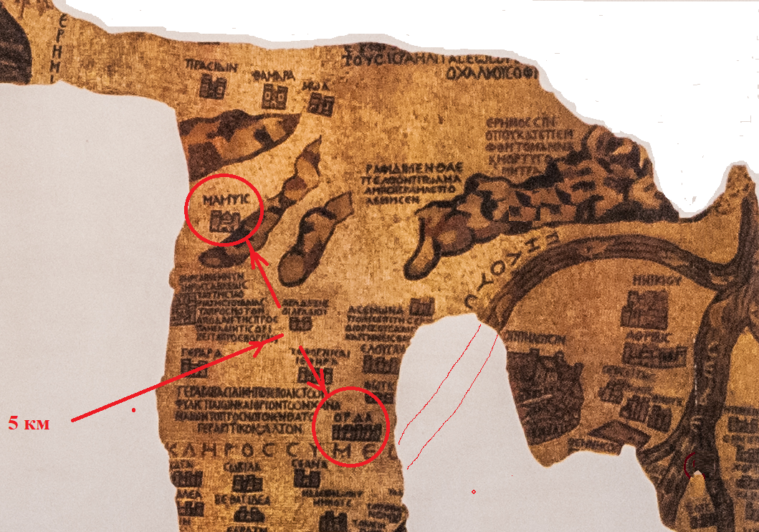
В период минус 1-й династии (260-551) попадает некрополь 143 верховных жриц в Газала (Дакахлия, 14 км восточнее Эль-Симбиллавейн); некрополь 67 могил в Ком аль-Хальджан (Дакахлия;); некрополь более 440 могил российских верховных жриц в Умм аль-Кааб (ка Б/П; душа Птаха), 2367 разделенных каналом могил трех некрополей в Хэлуане, 1200 могил двух некрополей А и Б на 200 м западнее Эль-Амра в 9 км южнее Абидоса, 300 могил некрополя «№ 7000» Нага эд-Дейр в 21 км северо-западнее Абидоса на правом берегу Нила; 200 могил некрополя на левом берегу Нила в районе г. Хов («Ху»). Эти захоронения верховных жриц древнее 2300 могил в Накада, описанных Ф.Питри концептом «Накада 1,2,3» - аналогом 0-й династии. Этот период повторяет признаки «минус 1-й династии», добавляя к ним изготовление медных предметов, которые в то время играют роль изделий роскоши, оружия (медный топор), который изображен в надписи на подножии статуи верховной жрицы Рататы («король Джосер»; 3-я династия). Топор обозначает произношение указательного местоимения «та» в надписи справа налево: «Ста мать, Тата, та – раба Ратата» (СТ МТ, ТТ, т – РБ РТТ).
В 1902 г. Ф.Питри в статье для британской энциклопедии скрыл русских верховных жриц пейоративом «король», «кавказоид» (Caucasian). В 2026 г. египтологи англосаксов повторяли этот концепт вариантом «кавказские охотники-собиратели». Они утверждали, что не существует ответа на вопрос об источнике происхождения древней культуры Египта и о происхождении древних египтян. [14] Таким постулатом англосаксы прятали потомков сибирских жрецов, представителей Майкопской культуры из бассейна реки Кубань - белокожую, синеглазую элиту древнего Египта, которая захватила бассейн Нила в древности. Европейский облик триумвирата «Мать-Отец-Сын» - правителей конца минус 1-й династии виден на т.н. «палетке Нармера» (Narmer palette), найденной в столице мировой империи Сета на 80 км южнее Луксора, на которой написано имя верховной жрицы «раба Сесея», «Тата». Англосаксы скрыли это имя пейоративом «Нармер». На фаянсовой табличке размером 20 на 26 мм, брошенной черными копателями рядом с разграбленной ими могилой № 40, которую в 1944 г. раскопали в некрополе верховных жриц в Хэлуане, написаны русские слова «раба Сесея». На обороте ее титул: «Рата, Ом-глава, Гор-командир, Хов-И главком, жрецов Таты 4-й фазы месяца Хов командир, И верховная». В 1947 г. египетский археолог придумал этой надписи имя якобы «Нармер». Однако написано: «Раба Сесея» (РБ СС). По первым звукам чтения иероглифов – это Рыба, Бадик-нож, Сет прямоугольник, Сет прямоугольник. Вертикальный прямоугольник указывает на мужскую империю Сет (Восток, Россия). (см. фото 5) Фото 5
Титулы верховной жрицы некрополя в Хэлуане [15]
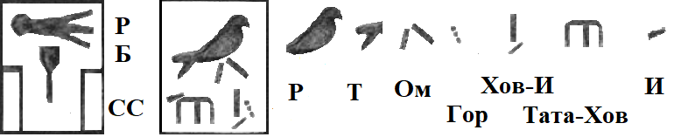
Сея – это древнерусское указательное местоимение женского рода «сея», а мужского рода – это «сей». Имя Тата (указательное местоимение «та») давали верховной жрице женской империи Сеть, а имя «Сесея» давали верховной жрице мужской империи Сет. Показателем верховной жрицы является иероглиф «Хов-И» (аналог оборотного Т) – титул главкома войск.
Египтологи англосаксов и лояльные им египтяне, принимающие 19-20 млн. туристов ежегодно, большинство из которых – американцы, вели информационную войну по истории. Они выдумали ложь «Нармер» вместо русских слов «раба», «рата», которые записаны иероглифами. Признание египтянами и англосаксами постулата, что пирамиду Хеопса и другие пирамиды построили русские, неприемлемо для паразитов среднего уровня. Это признание равносильно революции - отказу от трех веков английской лжи о древнем Египте, аналогичной опровержению средневекового постулата, что Солнце вращается вокруг Земли.
Египтологи англосаксов замаскировали период 291 года минус 1-й династии 2.6.260-22.6.551 пейоративом 11600-7000 у.л.н., который завершает изобретение жрецами технологии плавки меди. Это - раньше фазы «культура Накада 1,2,3», которую британские и американские египтологи также именуют «доисторический Египет». Дата 22.6.551 получена с учетом а) данных Плиния, что пирамиды Гизы закончили строить за 75 лет и 4 месяца; б) надписи в журнале генштаба Киры («Хеопс»), что ее назначили главой мировой империи в мнимую киропасху 21.3.790; в) надписи эпитафии в пирамиде, что Кира 16 лет была на должности Хов-Ра главком войск, глава империи Сета. Следовательно, Кира начала строить Великую пирамиду с 774 года. Строительство трех пирамид Гизы закончили через 46 лет после гибели Киры в заговорt, то есть - в 849 году (21.3.774+0.4.75=21.7.849). Датирование по С14 неправильно калибровано. Дата постройки пирамиды Хеопса 4550 у.л.н. равна 21.7.749. Поэтому период ранее «Накада 1» (7000 у.л.н.) на 2450 (128 лет, 0 месяцев, 7 дней) раньше 4550 у.л.н. и равен 22.6.551 года. Время считали количеством лунных месяцев. Период вторжения российских войск южнее Асуана, гибель в бою 61 война, похороненного в Джебель-Сахаба по сибирской традиции женской империи Сеть на правом боку головой на Восток – это 2.6.260 (аналог 11600 у.л.н.).
Ближневосточные жрецы в тексте Ветхого завета (1243) обозначили концепт «начало ветхозаветного времени» пейоративом «сотворение мира». Это - дата 22.7.707 года (2262 ранее потопа 9.6.990 года, согласно математику Аль-Бируни). Дата «сотворения мира» 22.7.707 г. стоит на 4 года позже назначения 24.3.703 г. на должность Рараты (692-746) - верховной жрицы 4Б российской династии (якобы «3-я династия» Евсевия Памфила) мировой империи с центром в Египте, которая построила Розовую пирамиду.
Месяцев | Лет-месяцев-дней | Точка отсчета | Реальная дата
минус 2450 | 128-0-29 | 21.7.749 | 22.6.551
минус 6050 | 481-1-19 | 21.7.749 | 2.6.260
минус 2262 | 182-10-17 | 9.6.990 | 22.7.707
минус 542 | 43-9-25 | 21.3.790 | 26.5.746
минус 534 | 43-2-2 | 26.5.746 | 24.3.703
После Рараты мировой империей управляла Стората (746-790) «основательница 4-й династии», согласно Евсевию Памфилу. Однако, на самом деле, – это верховная жрица 4В российской династии с именем Стората (735-790), не успевшая завершить облицовку своей Ломаной пирамиды. Она была одной из групп правителей 4А,Б,В,Г,Д российской династии. Из них две жрицы 4Б династии похоронены в подземных склепах некрополя Хэлуана (712 H 3,Тата Раи; 15 месяцев правления; 810 H 3; Рата Ховра, 64 месяца правления). Евсевий Памфил неправильно включил двух российских жриц 4Д династии под №№ 6.1 и 6.2 в ближневосточную династию № 6. Последняя из них до гибели в 1075 г. правила только 2 месяца. Это – 1075-й год конца «древнего царства».
Рарата (правление 703-746) первой имела в картуше имя Ратитата (РТТТ; Ра-Гор, Тетеря, Т-улитка, Тетеря), которое англосаксы скрыли пейоративом «Хуфу». Она похоронена в возрасте 54 лет в часовне G1205 на 320-370 м западнее пирамиды Хеопса на правом (Юпитер) боку в положении зародыша, и в момент завершения ее жизни на ее верхней челюсти осталось только 5 зубов, что обнаружил при раскопках Дж.Рейснер. Время правления Рараты 43 года, 2 месяца, 2 дня (534 месяца; 703-746) указано на восточной стене часовни G1205, где на стеле гравировано, что она 146 месяцев вела войну. Англосаксы скрывают Рарату пейоративом «Хуфунахт», «царский знакомый с идентификационным номером Hearst 6-19786». Ее имя Рарата, РРТ. Ра-НЛО, Ра Хов-И (круг – 6), Тата 4-й фазы Луны. (см. фото 4, слева, сверху, столбец трех знаков правее картуша). Время правления следующей за ней правительницы Стораты (сокращенно Стара) указано на Палермском камне, как 542 (43 года, 9 месяцев, 25 дней), и она была похоронена 10.4.790 года, как написано в журнале генштаба Киры («Хеопс»). В 1925 г. подземный склеп G7000x для ее души на глубине 25 метров из двух комнат с пустым саркофагом был найден на 54 м восточнее северо-восточного края Великой пирамиды. Англосаксы замаскировали имя владелицы предметов из этого склепа, заменили имя Стората пейоративом «королева Хетеперес», «мать Хуфу», «жена Снеферу» Эта ложь нелепа, потому что в древнем Египте не было королев, а «Хеопс» (Хуфу) является верховной жрицей по имени Кира, соблюдавшей обет безбрачия. «Снеферу» (Снофру) - это верховная жрица Стората, которая а) соблюдала обет безбрачия и б) не может быть женой самой себе. В 1927 году Дж.Рейснер придумал пейоратив «Хетеперес», заменив им русское имя Стората (сотая рати-войска). Последовательница Стораты на высшей должности русская девушка-монахиня по имени Кира («Хеопс», 763-803) была назначена главой мировой империи 21.3.790 года, что указано астрономическими параметрами мнимой киропасхи: а) день весеннего солнцестояния 21 марта, б) 21-й день лунного месяца, указанного в журнале ее генштаба, найденного в 2013 г. в древнем порту Вади эль-Джарф на берегу Красного моря.
Имя Стораты по первым буквам СТРТ – это Скипетр, Тар-банджо, Ра-НЛО, Тетеря. Оно написано на ящике для ее вещей с цветными картинками и текстом. В египетском музее Каира экспонируют ее паланкин, кушетку, один трон из двух, кровать для загробной жизни, которые собрали из приготовленных ее рабочими деталей. Сохранились портреты европейских лиц Рараты и Стораты (сокращенно Стара). (см. фото 5) На верхнем камне над ее Ломаной пирамидой, который экспонируют в египетском музее Каира, над портретом Стары написано по-русски иероглифами: «Та – Ра, Стара». ТР СТР. Трон. Ра-глаз левый (Россия). Скипетр, Тата 4-й фазы. Ра-эллипс И-Хов (якобы «Анх»). (см. фото 5, справа) Согласно Евсевию Памфилу, Стората является якобы основательницей 4-й династии. Реально ее ставил на должность Круг 13-ти судей, и она представляла женскую империю Сеть. До нее Рарата, а после Стораты по очередности Кира («Хеопс») были из мужской империи Сет.
Рарата (слева) и Стара [16] Фото 5
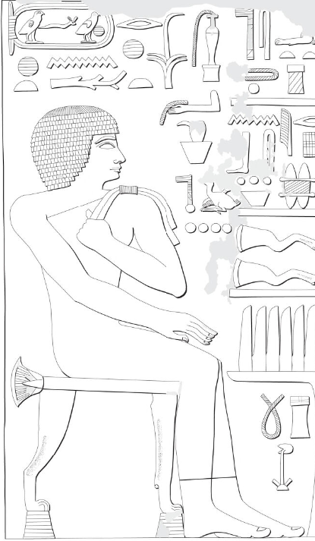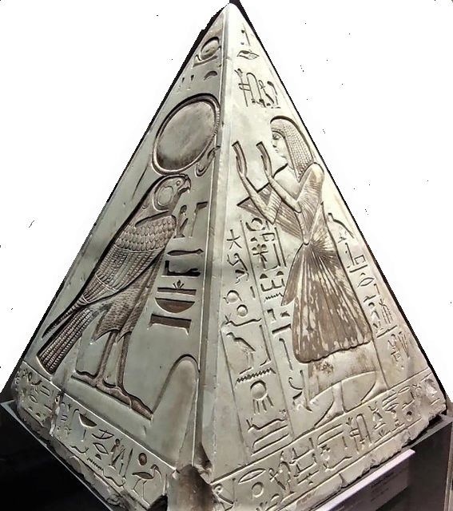
Пейоратив англосаксов «время до существования государства» скрывает 291 год (260-551) мировой империи минус 1-й династии после захвата Нила потомками сибирских жрецов. Их возглавляла верховная жрица попеременно на должности «Сара» - глава мужской империи Сета, на должности «Мать» глава женской империи Сеть, которым подчинялся их аппарат управления в составе тандема Кругов 7-13 и 7-14 жрецов, тандема триумвиратов, двух правящих сотен. Потомки сибирских жрецов принесли из бассейна реки Кубань (Майкопская культура) с собой на Нил государственное устройство мировой империи, принципы геополитики, религию, идеологию, арифметику, иероглифы, запись информации алфавитом по первым звукам чтения иероглифов. Они создали в бассейне реки Нил центр управления мировой империи из четырех префектур, назвав его вначале Кама (ка ма; душа матери), затем - Египет (дом Птаха; хеги Птос). Англосаксонская египтология скрывает, что на Алтае в Денисовой пещере 50000 у.л.н. были придуманы «египетские» иероглифы, боги древнего Египта, имя верховной жрицы Тата. Первый вариант костяной куклы верховной жрицы по имени Тата в 2019 г. найден в Денисовой пещере в культурном слое 50000-45000 у.л.н. Это - костяная фигурка, у которой на правой, женской стороне обозначен титул «жрецов Аминь Хов-И главком войск» (код «4» - шестикратно, «6»). На левой, мужской стороне фигурки есть код «жрецов Аминь Дива» (код «4» - восьмикратно, «8»). Код «4» богини Аминь, показывает, что верховная жрица представляет Запад, женскую империю Сеть, патронессой которой является богиня Аминь. Имя верховной жрицы Тата записано звуками ТТ из линий Тата 4-й фазы месяца углом, Тот 2-й фазы месяца углом. На голове костяной фигурки ее титул Дива (код «8»). На левой стороне фигурки имя Тата (ТТ) составлено из знаков Тата 4-й фазы месяца и Тот 1-й фазы месяца. Мужская, левая сторона фигурки сочетается с Ом (2 точки). Женская, правая сторона сочетается с Гором (3 точки). (см. фото 6, сверху)
В Денисовой пещере браслет верховной жрицы на левую (Ра) руку демонстрирует ее титул «Ом-глава жрецов Тота и Юпитера». Двукратно, 2, Ом код пустой Круг Юпитера; двукратно, 2, Ом код Тота: а) зеленый цвет, б) Тот 2-й фазы месяца. (см. фото 6, 2-й ряд сверху, слева) Бусы верховной жрицы Денисовой пещеры кодируют ее имя Ра, Тата 1-й фазы месяца, Тата 3-й фазы месяца и титул «Ом-глава жрецов Гора» (двукратно, 2, Ом код треугольник). (см. фото 6, 2-я строка сверху, справа) Боги древнего Египта придуманы в Денисовой пещере 50000 у.л.н. за 44000 у.л.н. до их переноса на реку Нил.
Боги Сибири для древнего Египта Фото 6
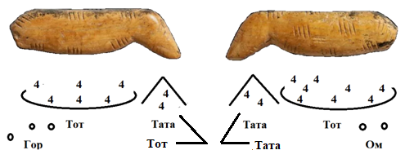
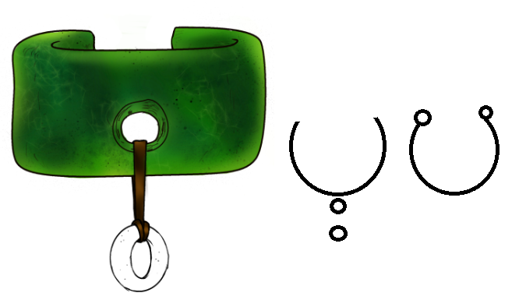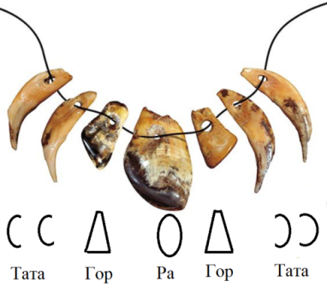
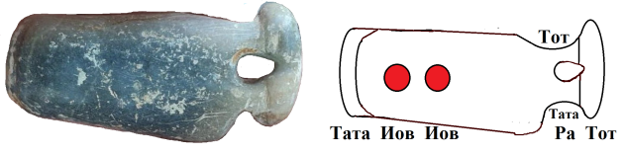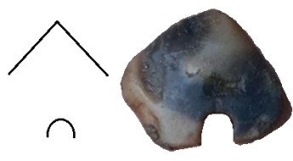
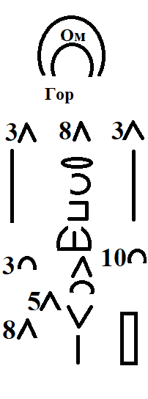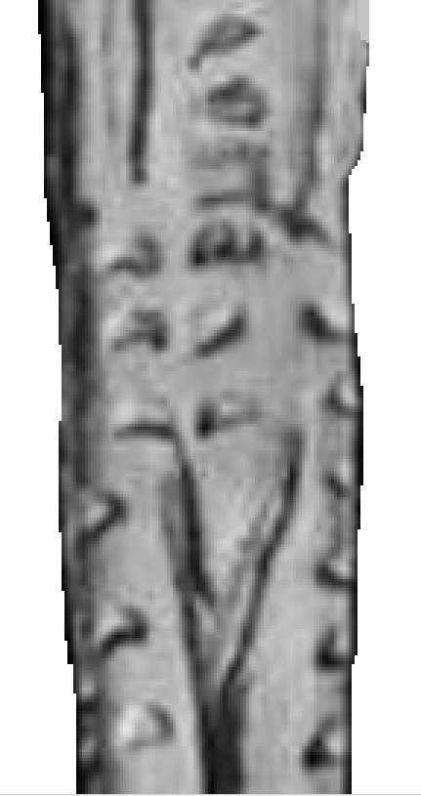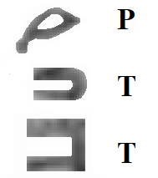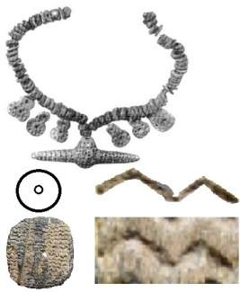
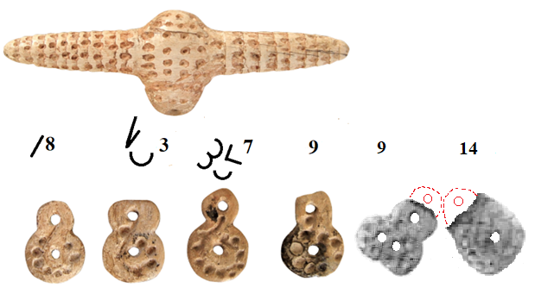
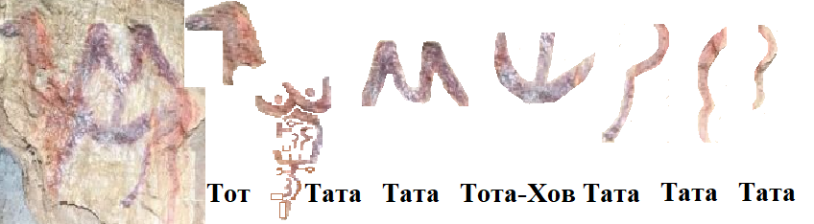
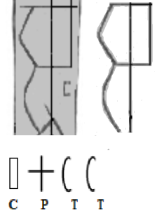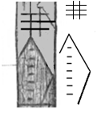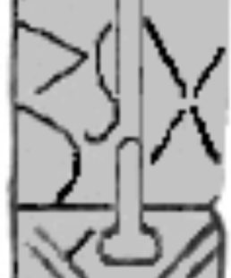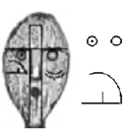
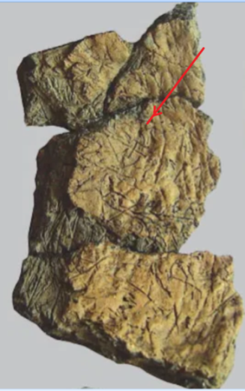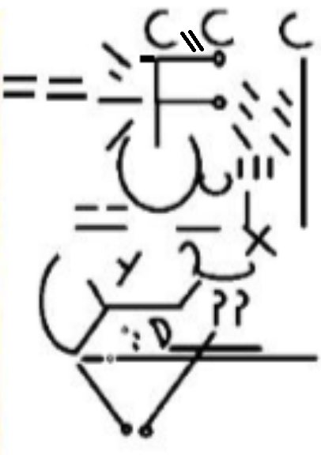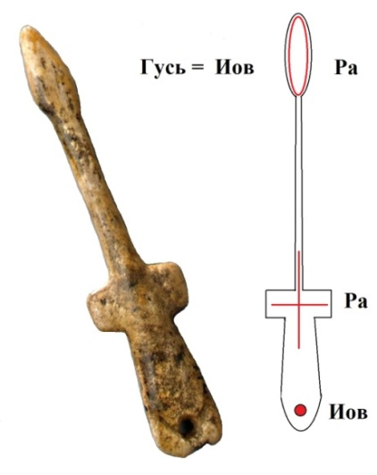
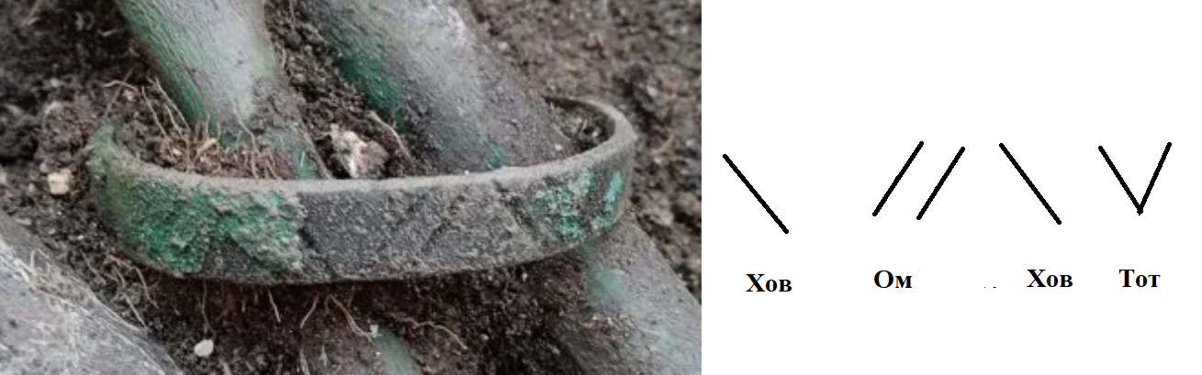
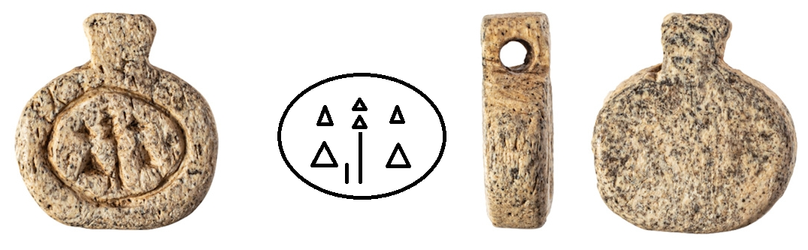
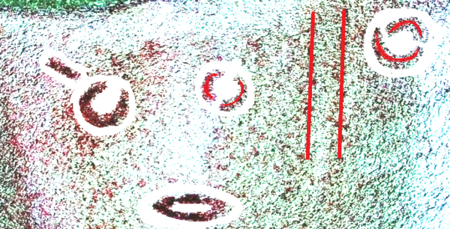
За 25000 у.л.н до древнего Египта у верховной жрицы на Енисее имелось две столицы. На левом берегу Енисея в 120 км севернее Абакана женская столица «Сабаниха – 3» была в 15 км от с. Первомайское Боградского района. Там толщина культурного слоя составляет 15 см. По итогам раскопок в 2022 г. в Сабанихе - 3 было найдено 5392 каменных артефакта, 47% которых составляют каменные пластины. Летом 2023 г. в Сабанихе - 3 нашли костяную иглу 30190 у.л.н. длиной 90 мм с ушком, каменные скребки для обработки шкур. Позже женскую столицу перенесли на правый берег Енисея в район впадения реки Кома (ка ма, душа матери) в Енисей на 160 км севернее Абакана. Датирование костей животных по С14 в Сабанихе - 3 показало период 30190 у.л.н. ± 200. [17] В июле 2022 г. в культурном слое Сабаниха - 3 найден каменный паспорт титула верховной жрицы – отполированный камень со специально приданной формой размером 4 см. Справа налево читаем на нем иероглифы титула: «Тота-Ра, Тата 4-й и 2-й фаз месяца, /империи/ Сеть Тата Ом-глава жрецов Юпитера». По элементам: Тот 1-й фазы месяца, Ра-глаз левый (Восток). Тот 2-й фазы месяца сверху, Тата 4-й фазы месяца снизу. Горизонтальный прямоугольник Сеть – это код женской империи. Двукратно, 2, Ом код Юпитера круг – пара углублений в камне. Тата 3-й фазы месяца. Правый и левый конец камня (ТТ) дают имя Тата (Тот 1-й фазы и Тата 3-й фазы месяца). В 2022 г. в Сабанихе – 3 найдена отполированная каменная пластина размером 2 см с изготовленным полуотверстием. На пластине двумя иероглифами Тата 4-й фазы месяца написано имя верховной жрицы Тата (ТТ). (см. фото 6, 3-й ряд сверху, справа) [18] Верхняя линия иероглифа Тата тупым углом передает форму огромного углового НЛО, летящего на малой скорости, когда у него работают не 7, а только 5 двигателей, как это видели 13.3.1997 г. в городе Феникс, Аризона.
За 18000 у.л.н. до древнего Египта, который оценивают, как 5500 у.л.н. (Нагада 1), на животе костяной куклы верховной жрицы в 80 км севернее Иркутска в селе Буреть было вырезано имя Ратата иероглифами, выполнявшими роль алфавита. РТТ; Ра-глаз правый, Тот 1-й фазы двукратно. Внизу левой ноги куклы верховной жрицы был показан код ее мужской империи Сета – вертикальный прямоугольник. Числом повторов знака Тата 4-й фазы месяца углом были обозначены боги: Гор («3», дважды углом, однократно дугой), Амин («5»), Дива («8»), Тот 1-й фазы («10»). Графической фигурой аналога оборотного Т обозначен бог Хов-И – титул главкома войск. Вертикалью обозначен бог Хов в составе титула «Тота 2-й фазы месяца Хов командир». Над лобком фигурки обозначено имя верховной жрицы Тата (двукратно Тата 4-й фазы месяца: а) углом, б) дугой). Это же имя Тата такими же знаками 4-й фазы месяца обозначено двумя дугами над головой жрицы. (см. фото 6, 3-е сверху, слева)
За 18000 у.л.н. до древнего Египта на 70 км севернее Иркутска 24000 у.л.н. египетские иероглифы нанесены на подвеске ожерелья 4-летнего мальчика-жреца в селе Мальта. На пяти подвесках показан титул Омра – 100-й уровень иерархии. Это – двукратно, 2, Ом код Ра-Ом (круг – отверстие). (см. фото 6, 4-й ряд сверху) В захоронении этот же титул Омра показан подобием Гуся в форме Ра-креста. Вместо крыльев Гусь имеет прямоугольные боковые линии Ра-креста. Голова гуся – это тоже Ра-эллипс. Двукратно, 2, Ом код Ра а) эллипс, б) крест означает титул Омра – высший 100-й уровень иерархии. Внутри гуся скрыт второй титул «Ом-глава жрецов Юпитера». Двукратно, 2, Ом код Юпитера: а) Гусь, б) пустой круг означает титул Ом-Юпитера. (см. фото 6, 7-й ряд сверху, справа) Обозначена должность начальника жрецов Ра и Юпитера – функция верховной жрицы № 1 на должности «Мать». Кроме того, показан титул «Хов-И» кодовой цифрой «6» количества подвесок. который обозначает должность главкома войск. Ожерелье принадлежало верховной жрице, матери мальчика. На двух подвесках обозначено имя Тата верховной жрицы 1) ТТ, Тот 1-й фазы месяца углом и дугой; 2) двойное имя Тата, Тата а) двукратно Тот 1-й фазы месяца, б) сочетанием Тот 1-й и 2-й фазы месяца. (см. фото 6, 4-й ряд сверху, 3-е слева) Количеством круглых углублений на каждой подвеске кодированы боги: двукратно И-Хов (9) Тата бело-черной магии (14), показан титул «Таты - Хов командир» (8 – вертикаль). Главная подвеска ожерелья имеет форму Ра (эллипс) с простеганной поверхностью. Круглая пластина в могиле имеет код имени Ратата (РТТ). Р – это Ра-Ом (круг – отверстие). Тата (ТТ) – это двукратно Тата 4-й фазы, большим числом повторов. (см. фото 6, 3-й ряд сверху, справа) Большая костяная пластина мальчика-жреца имеет форму кода империи Сеть (лежащий прямоугольник). В его центре обозначен символ веры – Юпитер (пустой круг). На пластине обозначена система администраций семи префектур империи, которые возглавляют верховные жрицы (код «100», спираль). (см. фото 7, сверху)
За 9000 у.л.н. до древнего Египта жрецы на стене Каповой пещеры написали красной краской эпитафию верховной жрицы Таты. Ее имя они скрыли образом верблюдицы с отрубленной правой (Юпитер, Запад) передней лапой. Так жрецы показали гегемонию империи Сета (Восток, Россия) в мировой империи. Рисунок датирован уран-ториевым методом по кальцитовым натекам. Это - период от 36400 ± 100 у.л.н. до даты перекрывающих кальцитовых натеков — 14500 ± 40 у.л.н. Чтение иероглифов слева направо сверху вниз от головы верблюдицы к хвосту. Голова и шея – это указательное местоимение «Та» (Тот 1-й фазы месяца). Затем приведены 5 имен Тата верховной жрицы, которые записаны разными фазами месяца. а) двукратно Тот 2-й фазы месяца (грудь животного). Скрытно показано командование жрицей двумя администрациями Кругов 7-13 в двух женских (западных) префектурах империи Сета (круг-Юпитер, код «7»; Тот 2-й фазы месяца, код «13»). Под кодами 7-13 указан левый глаз – символ Ра и восточной империи Сета. Варианты имени Тата: б) двукратно Тата 4-й фазы месяца (два горба верблюдицы). в) двукратно Тот 1-й фазы месяца (задняя левая нога). г) двукратно Тата 3-й фазы месяца (задняя правая нога). д) двукратно Тот 1-й фазы месяца (хвост). Приведен титул «жрецов Тота 2-й фазы месяца Хов командир» (дуга Тота – вертикаль). (см. фото 6, 6-й ряд сверху) Ниже отрубленной правой (Юпитер) ноги код «Ра И верховная» (эллипс – горизонталь слева). Так показано руководство Кругом 7-ми стратегов Ра – функция верховной жрицы № 1 Сара, главы женской империи, роль которой в это время играет империи Ра и Сета (Восток).
За 6000 у.л.н. до древнего Египта на тыльной стороне Шигирского идола в 70 км севернее Екатеринбурга обозначен титул верховной жрицы мужской империи Сет «Сара» и ее имя Тата (двукратно Та 3-й фазы месяца). Сара – это СР, Сет, Ра-крест. (см. фото 6, 4-я строка сверху, слева). На этом деревянном идоле 12100 у.л.н. семь раз обозначен титул «главком войск Хов-И» формой эрегированного фаллоса Хов и горизонтали «И». Этот же титул Хов-И вырезан под правым глазом идола. На фронтальной части идола есть титул Ра Хов-И (Ра-крест – шестикратно). (см. фото 6, 5-я строка сверху, 2-е слева) Ниже обозначен НЛО типа «угол» с семью двигателями (цифра 7). Словом Тата (Та 4-й фазы, Тот 1-й фазы) показаны две формы НЛО – острого угла на большой скорости, тупого угла - на медленной скорости.
За 5500 у.л.н. до древнего Египта на Зее - левом притоке Амура в урочище Громатуха слуги варили верховной жрице мясо жвачных животных в керамическом котле. Дом жрицы находился на левом берегу Зеи на 170 км севернее г. Циолковский. Датировка обломков керамики в Йоркском университете по биологическим остаткам мяса жвачных животных показала время 10190 у.л.н. (Shoda et.al. 2020). На боку сосуда написан титул жрицы «Тата Хов командир, Тата Ом-глава жрецов (Тата месяц 3-й фазы – вертикаль; Тата 3-й фазы двукратно – цифра 2)». В титуле имеются еще три варианта имени Тата, составленные из разных фаз месяца, а также титул «Тата Ом-глава жрецов Юпитера, Хов командир». (Тата 3-й фазы месяца квадратной формы, двукратно, 2, Ом код Юпитера пустой круг; вертикаль). (см. фото 6, 7-е сверху, слева)
За 1500 у.л.н. до древнего Египта верховная жрица на берегу Волги на месте будущего речного вокзала в Твери носила каменную подвеску с иероглифами своей должности. В 2025 г. подвеску откопали вместе с более чем 3000 артефактами кремневых орудий и керамики периода неолита. На подвеске иероглифами написан титул: «Ра Ом-глава жрецов Хова (эллипс; двукратно, 2, Ом код вертикаль); жрецов Гора Хов-И главком (треугольник – шестикратно)». В подвеске горизонтальный Ра-эллипс имеет женский род, что показывает женскую, западную провинцию империи Сеть (Восток, Россия). Титул Ра-Хов означает жрицу № 2, главкома войск, которая жила на Волге в месте, из которого вырос город Тверь. Верховная жрица № 1 с титулом Омра в это время жила на реке Кама, название которой (ка ма) означает «душа матери» - верховной жрицы № 1 с титулом Ра-И (круг – горизонталь). Найденные предметы датировали 7000 у.л.н. [19] (см. фото 6, 2-й ряд снизу) Это – конец минус 1-й династии мировой империи с центром в Египте.
Днем 24.6.2025 г в Карталинском районе Челябинской области нашли круглую (Юпитер) могилу верховной жрицы. Археологи не поняли степень древности периода 0-й династии Египта, поэтому ошибочно оценили время якобы 5000 у.л.н. На левую руку верховной жрицы был надет медный браслет – драгоценность того времени. На браслете указан титул жрицы иероглифами: «Хов командир жрецов богини Ом (вертикаль – цифра «2»), Хов командир жрецов бога Тота (вертикаль - Тот 2-й фазы месяца углом)». (см. фото 6, 3-й ряд снизу). [20] В Сибири медь плавили одновременно с медным рудником Вади Магара, где на Синае делали предметы для верховных жриц 0-й династии мировой империи с центром в Египте. Жрицам клали эти медные предметы в могилы некрополя на 200 м западнее Эль-Амры, в 9 км южнее г. Абидос. Слово «Омра» означает высший 100-й ранг верховной жрицы. В Сибири медную руду для браслета брали с Михеевского месторождения в 20 км к северо-востоку от г. Карталы.
В июне 2026 г. в 80 км западнее Абакана, в 18 км западнее села Вершино-Биджа на скале под названием «Сорские столбы» обнаружили остатки древней надписи красной охрой, сделанной в период 0-й династии древнего Египта 6000-5000 у.л.н. Слово «сор», «сорский» столб – это искаженная лексическая единица «сар» - царь-женщина, верховная жрица. Первоначальное название этого места – царские столбы. Надпись красным цветом является эпитафией иероглифами усопшей верховной жрице. Похожие надписи сделаны на камнях над погребениями на реке Уйбат. При изменении цветовой гаммы фотографии древней надписи отчетливо видны иероглифы. [21] Чтение эпитафии жрицы справа налево показывает ее имя и титул: «Тата (ТТ; Та 4-й фазы месяца, Тот 2-й фазы месяца); Ом-глава жрецов (цифра 2); Тата (ТТ; Тот 1-й фазы месяца, Тата 3-й фазы месяца); Ра (эллипс); жрецов Тота И верховная (Тот 2-й фазы месяца – горизонталь)». Тата – это обязательное имя верховной жрицы, земного воплощения небесной богини магии. Размер иероглифа «Ра-НЛО» (эллипс с острыми краями) составляет более 10 см. На фото древние, выцветшие знаки дополнительно прорисованы для удобства восприятия. (см. фото 6, нижняя строка) Некомпетентные в иероглифике люди восприняли знаки, как «личину».
Изложенные факты показали, что якобы «египетские» иероглифы, имена богов и религию изобрели в Сибири задолго до древнего Египта. Жрецы принесли свою сибирскую культуру и знания на завоеванную реку Нил, где они создали новый центр управления мировой империей. Потомки сибирских жрецов приплыли на реку Нил с черноморского берега (Майкопская культура). Они плыли вдоль берега Черного и Средиземного моря на разборных военных кораблях. В этой военной операции были одновременно захвачены берега рек Нил и По на Апеннинах, где создали русскую провинцию Расения. Египтологи Запада прячут мировую войну 260 года и экспансию военного флота с территории Причерноморья (Майкопская культура). Жрецы, руководившие захватом бассейнов рек, использовали веками проверенную стратегию, по которой они раньше захватывали бассейн реки Енисей, Обь, Волга, Амур, Хуанхэ (некитайская культура Яншао). Жрецы разделили длину 800 км захваченного Нила на две суб-провинции – мужскую в верховье и женскую - в нижнем течении реки. Каждую суб-провинцию разделили на две префектуры – мужскую и женскую, власти которых совместно подавляли восстания населения. В административной единице строили столицу с крепостью. Расстояние между двумя столицами префектур составляло 14-20 км и повторяло принцип размещения в Приангарье, где между мужской и женской столицами в районе современных сел Мальта и Буреть в 70-80 км севернее Иркутска соответственно было 14 км по прямой. Так и в восточном районе дельты Нила между Эль-Симбиллавейн (СМБЛВН; семь белых ванов, Круг 7-ми стратегов Ра) на танитском рукаве Нила и женской столицей Газала на пелузском рукаве Нила было 14 километров. Захваченный Нил был преобразован в центр мировой империи из двух империй Сеть (Запад, 3 провинции), Сет (Восток, 4 провинции). Египет на первом этапе являлся провинцией империи Сеть. Так изображено на каменном паспорте верховной жрицы по имени Татара, который египтологи англосаксов замаскировали пейоративом «ливийская палетка» (Lybian palette).
Во время минус 1-й династии на первом этапе Египет был сделан провинцией из четырех префектур. Также по 4 префектуры были образованы в двух провинциях Карфаген (северная Африка и Испания), Расения (Апеннинский полуостров). Глава мировой империи – верховная жрица в период А находилась на пелузском рукаве в 80 км от берега моря, а после уничтожения крепости врагом на втором этапе Б столицу перенесли на 200 км южнее на 8-й км правого берега рукава Пелузий. Там построили хорому (ХРМ, храм) для правящего триумвирата - монахинь на должностях Мать-Сестра-Дочь, для Круга 13-ти судей и Круга 7-ми стратегов Ра. Это строение стало храмом Гора-Хэпера (Гелиополь), в котором запретное имя бога Ра заменили эвфемизмом Ра-Сокол по имени Гор. Структуру управления мужской империи Сет создали южнее на 5 км в месте, где построили храм бога Птаха (код «11») с лицом Конца (Мемфис). Усопших верховных жриц в период А минус 1-й династии вначале хоронили в 143 могилах на холме рядом с дворцом Газала. В период Б всех верховных жриц отвозили на погребальной ладье в некрополь из трех частей севернее Хелуана. Там в 1941-1945 году провели раскопки могил разграбленных черными копателями. В 1942 г. удалось из 280 найти только три нетронутых могилы, в каждой из которых лежал символ имени верховной жрицы Тата – две дуги формы месяца Тата из бивней слона с гравировкой иероглифами, с каменными ножами и керамическими сосудами. Медных предметов еще не было, поскольку еще не изобрели технологию доведения температуры до 1058 градусов Цельсия для плавки меди. Глава мужской империи Сет – верховная жрица Тата, Сара жила в храме Гора-Сокола (Ра-Сокол, Гиераконполис) на 700 км южнее в 80 км южнее Луксора. Некрополь для верховных жриц мужской империи Сета южной суб-провинции Нила сделали на 9 км южнее Абидоса в 200 метрах западнее Эль-Амры. Там некрополь из двух кладбищ А и Б был также разграблен черными копателями, но в 1900 г. Дуглас МакИвер составил описании находок в части из 1200 могил, где жриц, служивших Юпитеру, хоронили в круглых (Иов) могилах, а последователей бога Ра – в овальных (Ра) могилах правым боком (Иов) вниз.
Структура управления мировой империи с центром на территории Египта повторяла схему на костяной пластине села Мальта 24000 у.л.н. много раньше минус 1-й династии Египта. На пластине показана схема управления женской империи Сеть, где служили Юпитеру. Аналогичная схема управления указана на стене храма Трипольской культуры, которая была уничтожена при захвата Египта ближневосточными агрессорами 6-й династии в 1075 году. (см. фото 7) Администрация одной из двух империй мира, как и администрация провинции - это два тандема правящих триумвиратов во главе с верховной жрицей. В империи Сеть показано, что один элемент тандема в северо-восточном углу находится на территории соседней империи Сета. (см. фото 7, сверху) В середине кода Сеть (лежащий прямоугольник) находится символ веры – Юпитер (пустой круг), В центре показан западный статус верховной жрицы – вращение по часовой стрелке (Запад). Указано, что верховная жрица (код 100, спираль) западной империи взаимодействует с верховной жрицей мужской империи Сета, поскольку нить знаков идет на север. Фото 7
Администрация империи Сеть (сверху), Триполья (слева) и Египта
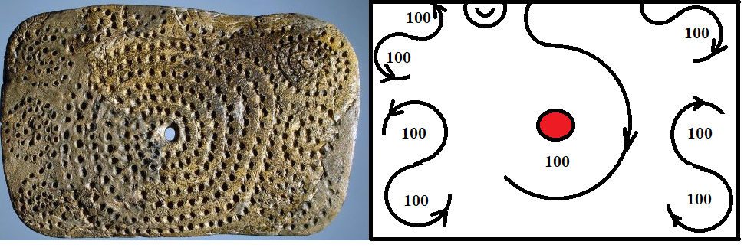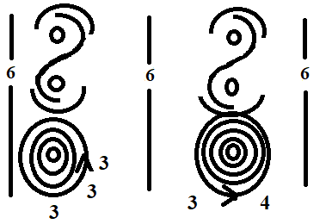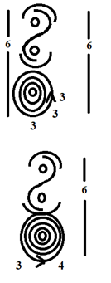
На схеме храма Триполья добавлены Круги 7-13 жрецов, которые имеют основой верховную жрицу с кодом 100 (волчок). Реальная власть – Круг 13-ти судей ставил во главе мировой империи поочередно Мать и Сару – верховных жриц женской Сеть (код «16») и мужской Сет (код «15») империи соответственно. На табличке из Мальты указан статус верховной жрицы «Ом-глава жрецов Тота 2-й фазы (двукратно, 2, Ом код Тот 2-й фазы месяца. На схеме из храма Триполья код S – это полиграмма ТТ имени Тата – верховной жрицы. (см. фото 7, внизу слева) У нее сверху Круг 14-ти судей (Тата 4-й фазы месяца) и Круг 7-ми стратегов Ра (пустой круг, 7, Юпитер). Снизу в триумвирате такие же круги, но в западной, женской империи 13 судей (Тот 2-й фазы месяца). Тандем триумвиратов стоит на цифре «100-волчок» - это цифра 100 ранг верховной жрицы и подчиненная ей правящая сотня. Волчок вращается в правую (Юпитер) сторону, потому что доминирует Запад, его верховный бог Юпитер. Триумвират «Мать-Сестра-Дочь» Круги 7-13 и правящую сотню называют словом «Храм». Столбы храма Триполья – это цифра «6», которая кодирует главкома войск. На схеме три столба цифры «6», но в Египте было два главкома войск по одному в каждом триумвирате. Жрецы Триполья расположили администрации империй в широтном направлении с Востока на Запад. На территории Египте администрации империй Сет и Сеть располагались в направлении с Юга (Ра) на Север (Птах). (см. фото 8, внизу справа)
Бассейн Нила был захвачен войсками жрецов Майкопской культуры 2.6.260 (11600 у.л.н.). Дата получена по расчету в 2013 г С14 в скелете мужчины, убитого стрелами в Джебель-Сахаба и похороненного, как и 60 других воинов по сибирской традиции в положении зародыша на левом (Ра) боку, чтобы правый бок (Юпитер) доминировал. Тела всех воинов были направлены головой на Восток (Юпитер). Это – похоронная традиция женской империи Сеть. По этой же традиции мужчина финно-угорской гаплогруппы U2 (эволюционной от группы R), датированный 36820-38200 у.л.н., похоронен в овальной (Ра) могиле в Костенках 14 на Маркиной горе (49 км южнее Воронежа). Он положен головой на Запад (Аминь) в положении зародыша, и вся могила посыпана красной охрой. [22] Гаплогруппа U2 распространена в Италии, где в древности находилась русская провинция Расения, русское население которой в 1256 году было уничтожено войсками Суллы. Также на левом боку в положении зародыша головой на Север (Птах) похоронен мальчик-жрец в селе Мальта на 70 км севернее Иркутска (24423 у.л.н.).
От «минус 1-й» династии захвата бассейна Нила потомками сибирских жрецов до постройки пирамиды Хеопса прошло 589 лет (260-849). 5-я династия (реально 4Г российская династия), которую придумал жрец Манефон и в 1612 году повторил епископ Евсевий Памфил, длилась 232 года (843-1075). В 4-й колонке Туринского списка «царей» всего перечислены 25 имен верховных жриц до Зинасы (якобы «Унис»), в том числе до Стораты (746-790) перечислены 8 имен (4 А, Б российские династии). Российские жрицы 4Г династии (якобы 5-й) достроили Великую, Среднюю пирамиды Гизы в 849 году. Туринский список правителей, созданный при российской 18-й династии, насчитал 768 лет от начала правления потомков сибирских жрецов в Египте до конца 5-й династии. В 1075 году 4Д российскую династию (якобы 6-я династия, жрица № 6.2) свергли ближневосточные агрессоры (6-9-я династии, первый переходные период 29 лет). 4-я династия длилась 100 лет (4В династия; 746-846) с начала правления верховной жрицы Стораты. Период с минус 1-й династии до конца 3-й династии – это 484 года (260-746). Туринский список правителей дал 1-3-й династиям 436 лет. Достоверная точка отсчета для вычислений – это астрономические параметры, указанные на папирусе в день 21-го лунного месяца и весеннего солнцестояния (мнимая киропасха 21.3.790), которая зафиксировала в журнале генштаба Киры («Хеопс») ее постановку на должность главы мировой империи.
Жрецы принесли из Сибири иероглифы на захваченные берега Нила. Имя Ратата верховной жрицы на бивне слона, найденном в Маади между Каиром и Хэлуаном, является повтором имени Ратата, вырезанном на животе костяной куклы верховной жрицы в селе Буреть на 80 км севернее Иркутска, которую нашли в культурной слое 24000 у.л.н. У обеих жриц звук «Р» передали знаком Ра - правым глазом, кодом женской империи Сеть, в которой правила верховная жрица, глава мировой империи. На ушах фигурки бивня слона код жрицы Аминь-Амин (косой крест – пятикратно). На шее фигурки знак «4» – код богини Аминь - патронессы Запада. На животе фигурки код Омра («2», Ом + код Ра, 3 луча влево из одной точки). (см фото 9, сверху, слева) [23]
Имя Ратата Фото 9
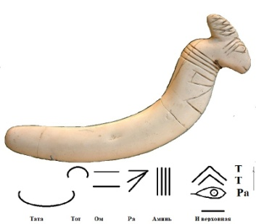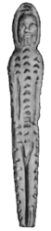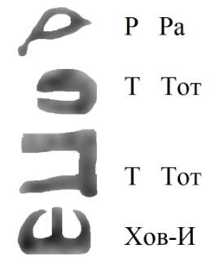
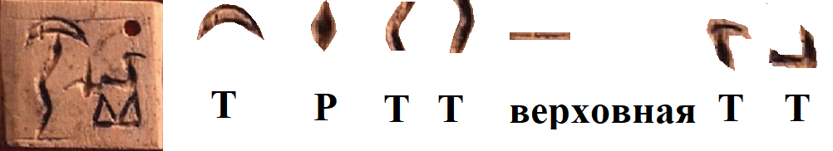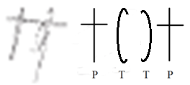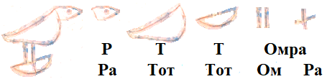

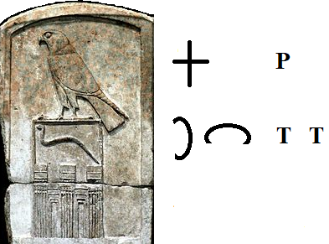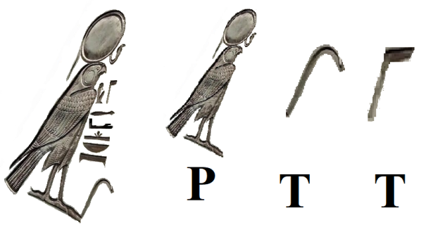
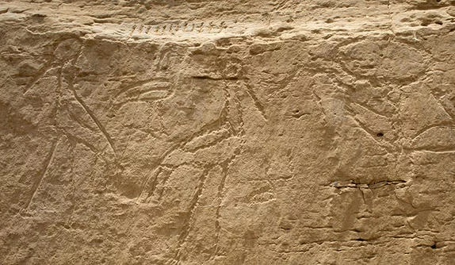 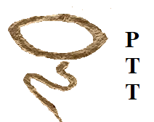 . 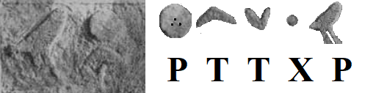
Еще раньше в некрополе верховных жриц империи Сета (Восток, Россия) в 1,5 км западнее г.Абидос в 1988 г. нашли склеп верховной жрицы, главы мировой империи Рататы, которую скрыли пейоративом «Скорпион». Из 162 костяных пластин, которые остались от разграбления ее склепа, на одной было написано по-русски: «Та – Ратата, И верховная, Тата, Рата, Ом-глава жрецов бога Гора». (см. фото 9, 2-я строка сверху) Руские изобрели полиграмму. В теле змеи написаны звуки РТТ. Ра-эллипс головы змеи. Тата 3-й фазы месяца, Тот 1-й фазы месяы дугами тела змеи. Главенство в мировой империи передает знак «И верховная» (горизонталь). На табличке есть русское слово «рата» (ратница) РТ, Ра-крест, Тата 4-й фазы месяца углом. Эта монахиня правила миром при 0-й династии, и в Википедии ее имени Ратата нет.
В восточной части дельты Нила при раскопках дворца в Газала (Дакахлия, 14 км восточнее Эль-Симбиллавейн) на берегу рукава Пелузий в 80 км от берега моря польская экспедиция нашла сосуд с надписью владелицы Ратата. РТТ. Ра-крест, Тата 3-й фазы месяца, Тот 1-й фазы месяца. Титул Омра – 100-й градус был показан двукратным повтором Ра-креста. (см. фото 9, 3-й ряд сверху, слева) На другом сосуде при раскопках этой же территории также было написано имя Ратата другими иероглифами. РТТ. Ра-глаз (левый), Тот 2-й фазы двукратно. Титул Омра был написан цифрой 2 (две лапы сокола) и Ра-крестом. (см. фото 9, 3-й ряд, справа) Левый глаз (Ра) показывает, что во дворце на холме Газала жила Сара – глава мужской империи Сета (Восток) и одновременно - глава мировой империи.
В Лувре французы спрятали имя Ратата верховной жрицы пейоративом «король Змей». На вывезенной из некрополя российских верховных жриц Умм аль-Кааб в 1,5 км западнее Абидоса каменной надгробной плите верховной жрицы ее имя РТТ. Р – это Ра-Сокол. ТТ – это полиграмма Тот 1-й фазы и Тата 4-й фазы месяца, которые скрыты в дугах тела змеи. В 1900 г. адепт евгеники Флиндерс Петри неправильно датировал это захоронение якобы «1-й династией». (см. фото 9, 4-й ряд слева) Могила более древняя, относится к периоду конца минус 1-й династии или начала 0-й династии. В могиле не было медных предметов, а только - посуда, чаши из обсидиана, бирки из слоновой кости. На табличке из этой могилы написано: «Ратата, Стата, та – Хова ка». По первым звукам слов: Скипетр, Тата, Тот 2-й фазы месяца, Хов, Ка-душа. (см. фото 10) Википедия скрыла (23.6.2026) имя Ратата пейоративом «Джет»
Титул Рататы (якобы «король Джет») [24] Фото 10
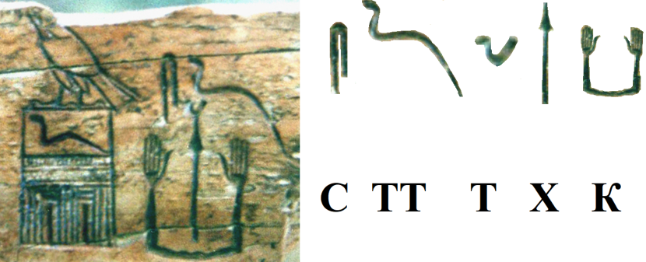
В 2017 г. в 60 км южнее Луксора на 20 км севернее древней мужской столицы префектуры (Гиераконполь) в деревне Эль-Хави района Эль-Каб на скале нашли древнюю надпись, которая содержит имя верховной жрицы Ратата (РТТ) и ее титул. [25] Фото надписи 22.6.2017 года без понимания содержания опубликовали в журнале Ньюсуик. Чтение справа налево сверху вниз: «11, 23, 3. Ом-глава жрецов Юпитера (двукратно, 2, Ом код Гусь, т.е. Юпитер, начальник). Ратата, Тата; жрецов Ра Гор-командир». Имя РТТ составлено из Р – Ра-эллипс. ТТ – это двукратно Тата 3-й фазы месяца в полиграмме, имеющей иероглифы Та изгибами тела змеи. (см. фото 9, 5-я строка сверху) Надпись является эпитафией Рататы при ее гибели после 43 месяцев на троне. Текст неправильно датировали 5200 у.л.н. ранее постройки пирамиды Хеопса (4550 у.л.н.). Надпись сделали во время минус 1-й династии. Аист в последующих надписях заменили изображением Ра-Сокола. Левее за змеей в имени Ратата опять вырезано имя Тата змеей, тело которой содержит двукратно знаки Тата 4-й фазы месяца. Еще левее на скале вырублены три изображения аиста – древний эвфемизм, скрывающий табуированное имя бога Ра. Трехкратный повтор – это 3, код бога Гора, обозначение смысла «командир». Показан титул «командир жрецов бога Ра». Так кодом обозначены должности верховной жрицы Рататы. В изображении первого Гуся (Юпитер) справа под ним есть цифра 2 (Ом). Но под вторым гусем левее такой цифры нет. Сверху над надписью вырублены в ряд цифры 11, 23, 3 (месяца) – время служения богам. Ом-главой жрецов Юпитера она служила 11 месяцев. Татой – верховной жрицей она была 23 месяца. Командиром жрецов бога Ра (глава Круга 7-ми стратегов Ра) она была 3 месяца. Древняя надпись на скале показала верховную жрицу Ратату из империи Сета (Восток, Россия).
При раскопках в 1944 г. трех огромных некрополей верховных жриц в Хэлуане З.А. Юссеф нашел в подземном склепе 810 Н 3 итоговую стелу служения верховной жрицы по имени Ратата с ее титулом Хов-Ра жрицы № 2 главкома войск. На стеле перечислялись 63 месяца служения верховной жрицы разным богам. Ратата, РТТ; Ра-Гор (круг – 3 точки), Тата 4-й фазы углом гигантского НЛО на малой скорости, Тот 2-й фазы месяца, Хов-бугорок, Ра-Сокол. За 1947-2026 гг. публикации фото в книге владельцы науки египтология американцы и англичане не смогли или не захотели прочитать это имя. (см. фото 9, внизу; фото 15)
На верхнем камне Ломаной пирамиды российской верховной жрицы 4В династии (746-790) по имени Стара (вариант - Стората) на грани с рисунком Гора-Сокола по-русски нанисано: «Ра - хата, Ратата, даваха Тата». РХТ РТТ ДВХ ТТ. Имя Ратата РТТ. Р – это Ра-Сокол, Тата 4-й фазы месяца, Топор. Иероглиф Тата внизу вырезан в камне слитно с ногой сокола, как скипетр главы деноминации жрецов богини Таты с оголовком дуги месяца 4-й фазы. (см. фото 9, 4-я строка сверху, справа). «Ра – хата» означает «дом Ра». Слово «даваха» в современном русском языке является просторечьем, аналогичным слову «дающая». Изложенные факты показали, что в начальном периоде оккупации долины Нила туда с Востока вместе с войсками прибыли верховные жрицы, которые имели имя Ратата – показатель их принадлежности к империи Сета (Восток, Россия).
В ноябре 2022 г. в районе Асуана на скале была обнаружена картина корабля верховной жрицы империи Сета и две картины кораблей верховной жрицы империи Сеть. Они различаются по кодам пантеона богов. Наличие косого креста – это признак женской империи Сеть, где богиней патронессой была Аминь (косой крест). О перевозке верховной жрицы империи Сеть на боевом корабле говорит картина, в которой титул верховной жрицы написан иероглифами формой конструкции на палубе. [26] (см. фото 11, сверху слева) Чтение сверху вниз справа налево: «Тата (ТТ; Тата 4-й фазы нос, Тот 2-й фазы корпус корабля); Ом-глава жрецов Хова, Юпитер (двукратно, 2, Ом кож вертикаль Хов; Иов-круг). На палубе: Тата 3-й фазы (дуга 3-й фазы углом); Хов-И главком войск (оборотное Т); Ом-глава жрецов Аминь (двукратно, 2, Ом код косой крест Аминь); Ом-глава жрецов империи Стеа (код «2», код вертикальный прямоугольник)». Над головой жрицы конструкция указывает имя Тата 4-й фазы месяца. Ниже титул: Ом-глава жрецов Птаха (двукратно, 2, Ом код квадрат). Горизонталь рулевого весла – это титул «И верховная».
Другой боевой корабль на скале в Вади аль-Субейра имеет код верховной жрицы, указанный с носа в направлении кормы: «Ом-глава жрецов богини И-Хов (двукратно, 2, Ом, код аналога Т) на носу корабля; Хов-И главком войск (аналог оборотного Т ножкой направо); Ом-глава жрецов Ра (двукратно, 2, Ом код Ра-Аист); Тота Хов-И главком войск (Тот 1-й фазы месяца – аналог оборотного Т); Дива (код «8» весел), Гор-командир жрецов Ра (трехкратно, 3, Гор код Ра-эллипс), Ом-глава жрецов (код «2»), Гор-командир жрецов Сета (трехкратно, 3, Гор код Сет-прямоугольник). И верховная – это горизонталь рулевого весла; Сова (код весел «20»)». Изображение собаки и двух Ра-Аистов означает титул Омра (двукратно Ра-Аист) Сета (собака – это вариант шакала Сета). На вершине носа корабля пустая линия горизонтально и пустота круглого отверстия кодирует титул «И верховная Юпитера». Ниже титул «Хов-И главком» (аналог оборотного Т основой налево). (см. фото 11, справа)
Корабли верховных жриц Фото 11
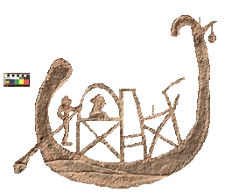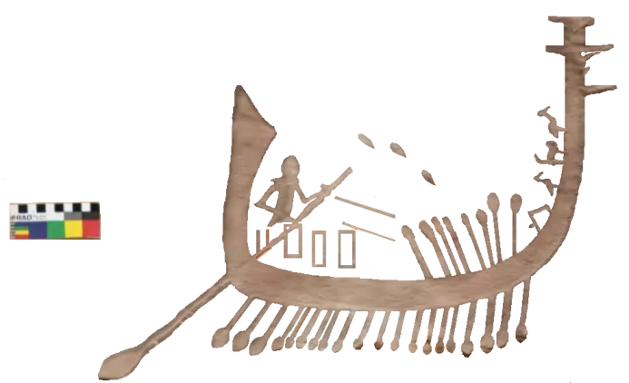
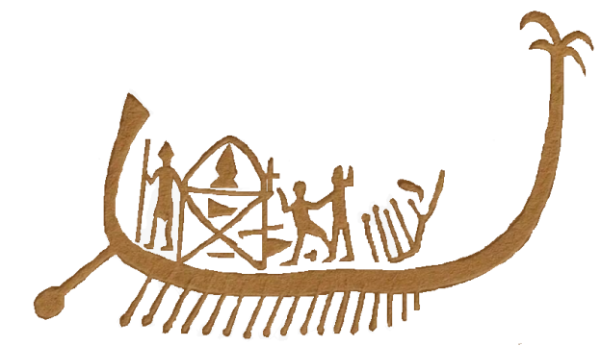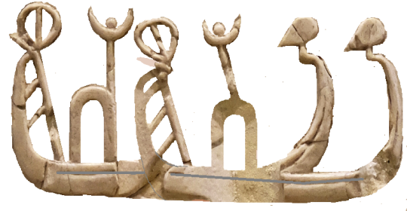
Титул верховной жрицы написан на корабле, изображение которого нашли на скале южнее Асуана. [27] (см. фото 11 внизу, слева) Надпись с носа корабля к корме: «Тата (двукратно Тата 4-й фазы месяца), Тата (двукратно Тот 1-й фазы месяца). Хов-И (вертикаль - горизонталь), Хов командир жрецов Аминь (вертикаль – 4 весла)». Тата черной магии (код «18» числом весел. На палубе показаны две верховные жрицы. На их головах изображен треугольник – титул «Гор-командир». Жрица с титулом Мать, Тата нарисована под дугой Тата 4-й фазы месяца. Под ней написан титул; «Ра прямой крест, Аминь косой крест, Гор-командир (треугольник), И верховная (горизонталь); Хов-И (аналог оборотного Т ножной направо); И-Хов (Т ножной налево); Гор командир (треугольник), На корме стоит верховная жрица № 2 Хов-Ра с посохом Хова – символом власти главкома войск. Ее женский статус показан маленьким размером ступень ног, который меньше ног пары в центре корабля. Жанровая сцена демонстрирует захват в рабство людей. Под схваченным человеком написан иероглиф Ом (3 круга треугольника вершиной вниз). Так обозначена дань верховной жрице с титулом Ом. Все три корабля показаны без паруса, который еще не изобрели.
На рукоятке каменного ножа из Гебель эль-Арак верховной жрицы мировой империи с изображением речного сражения показаны два военных корабля со штандартами верховной жрицы. (см. фото 11, нижняя строка, справа) [28] На корме установлена штанга с иероглифом Ра-Хов (круг – вертикаль, эллипс – вертикаль). Это – показатель жрицы № 2 с титулом Хов-Ра, которая командует войсками и империей Сета. Ее ранг – 100-й, однако ее статус уступает жрице № 1 с титулом Сара – формальному руководителю империи Сета от Нила до устья реки Хуанхэ. У жрицы № 1 Сара титул имеет вид Ра-И (круг – горизонталь). Над каютой корабля установлен знак Круга 7-ми стратегов Ра (круг, Юпитер) и Круга 13-ти судей (Тот месяц 2-й фазы). На носу корабля установлен символ бога Ра – эллипс. Корабли не имеют мачты для паруса, поскольку его еще не изобрели. Сражающиеся воины не имеют одежды. На воине только набедренные повязки, на которой висит деревянная коробочка для защиты причинного места. На другой стороне ручки ножа указано имя владелицы. (см. фото 12) Принадлежность к империи Сета (Восток) показана профилем жрицы, обращенным на Запад. Хотя для маскировки ей пририсовали бороду, однако оставили две женские груди верховной жрицы. Она имеет 6 вариантов имени Тата, записанных разными фазами месяца. В Африке теплая шапка не требуется. Это – титул «Тата И верховная» (Тата 4-й фазы Луны – горизонталь). Углы согнутых рук дают имя Тата 2-й фазы месяца. Углы ступень ног показывают имя Тата 1-й фазы месяца. Лапы двух львиц показывают имя Тата 3-й и 1-й фаз месяца. Такие же фазы месяца имеет форма хвоста правой львицы – аналог буквы S, т.е. имя Тата. Хвост левой львицы кодирует имя Тата 1-й и 3-й фаз месяца. Львица является животным тотемом богини Дива. Двукратно, 2, Ом код львица скрыто показывает титул «Ом-глава жрецов богини Дива». Имена, титулы обозначили верховную жрицу мужской империи Сета (Восток), столица которой была в храме Абидоса, где в период минус 1-й династии жила жрица № 2 титула Хов-Ра, обозначенного на мачте ее кораблей.
Имя Тата верховной жрицы Фото 12
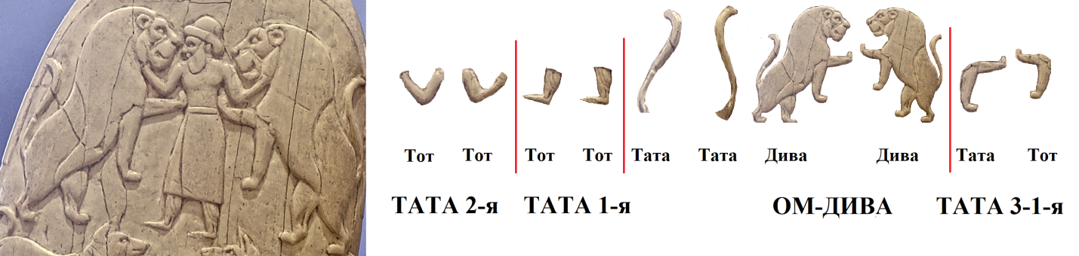 Во время минус 1-й династии мужская столица империи Сета, где служили богу Ра, находилась в храме Птаха на правом берегу Нила (5 км южнее района Эль-Матария, Каир). При раскопках южнее на 20 км в Маади нашли картинку захватчика с дубиной в руке, в набедренной повязке с коробочкой для защиты фаллоса, захватившего в плен трех рабов, у одного из которых оторвана голова. При минус 1-й династии практиковали каннибализм. (см. фото 13)
Захват жителей долины Нила [29] Фото 13
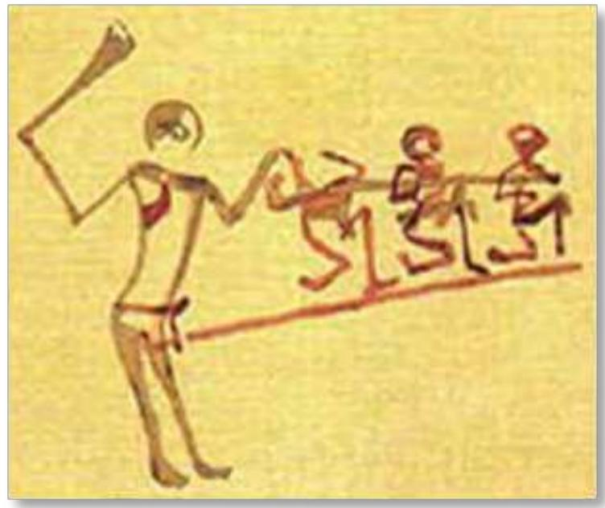 .
Рабы изображены на эрегированном фаллосе захватчика – знаке Хов-И, код «6» главком войск. Захваченные жители преклонили правое (Юпитер, Запад) колено – символ угнетения Запада. Левое (Ра) колено поднято вверх, поскольку доминирует Ра, Восток. Постулат англосаксонских египтологов об «отсутствии государства», о «преддинастическом» времени ложен, поскольку жрецы Сибири при захвате бассейна реки Нил уже имели администрацию мировой империи, верховную жрицу, Круги 7-13 жрецов, правящую сотню жрецов, идеологию, религию, письменность, арифметику, кораблестроение. Вплоть до захвата Египта в 1075-1103 годах ближневосточными агрессорами (6-9-я династия) власть не передавали по наследству, и поэтому не существовало династий. Реальной властью в мировой империи обладал Круг 13-ти судей – потомков сибирских жрецов. Он создал сетевое управление – сотню из кругов жрецов разных богов, тандем правящих триумвиратов «Мать-Сестра-Сын полковник», «Сара-Сестра-Дочь полковник», которые управляли женской империей Сеть до Гибралтара (код лежащий прямоугольник) и мужской империй Сет до устья Хуанхэ (код вертикальный прямоугольник) соответственно. Два триумвирата показаны кодами на стене храма Триполья. Оба триумвирата имели двух верховных жриц «Мать» и «Сару», которых Круг 13-ти принуждал соблюдать обет безбрачия, не иметь мужа и детей. Во время изображенных на скале древних кораблей был убит стрелами 61 воин, которых похоронили по сибирской традиции в положении зародыша на левом (Ра) боку, чтобы правый бок (Юпитер) доминировал сверху. Головы убитых направили на Восток (Юпитер). [30] Это – признак принадлежности к женской империи Сеть, где служили Юпитеру. Убитых по количеству С14 вначале датировали 13340 у.л.н., но в 2013 г. перенесли дату на 11600 у.л.н. В реальной истории т.н. «древнего царства» (период 260-1075 гг. ранее 6-й династии) существовало не царство Египет, а мировая империя Египет без династий (передача власти родственнику). Круг 13-ти судей попеременно передавал власть пожизненно верховной жрице империи Сеть, затем – верховной жрице империи Сета. Королей и царей не было, поскольку мировой империей управлял тандем правящих триумвиратов с должностями «Мать-Отец-Сын», «Сара-Сестра-Дочь», которые не были родственниками, а на должность «Отец» часто назначали монахиню, чтобы предотвратить государственный переворот. Реальной властью был не царь, а Круг 13-ти судей, который пожизненно назначал специально воспитанных и обученных иероглифике, магии двух девочек-сирот на должность верховных жриц с титулом «Мать» и «Сара» во главу женской империи Сеть и мужской империи Сет соответственно. Их принуждали соблюдать обет безбрачия. Передача власти по наследству была невозможно, поскольку детей не было. Не королевство находилось в долине Нила, а администрация мировой империи, во главе которой реально стоял коллективный орган руководства – Круг 13-ти судей. Формально мировой империей управляла верховная жрица титула Омра (100-й градус), глава женской империи, которая командовала верховной жрицей титула Хов-Ра, хотя они имели одинаковый, высший 100-й уровень иерархии. До «первого переходного периода» (1075-1103) только верховная жрица Мать имела право писать одно из своих шести имен в картуше – титуле «Ра И верховная» (круг – горизонталь внизу), поскольку она командовала Кругом 7-ми стратегов Ра (генштаб). Монахини на должности Омра и Хов-Ра возглавляли две независимые системы правящих кругов жрецов - 3-х (триумвират), 13-ти, 7-ми, ста. В 260 г. Круг 13-ти судей одновременно создал в долине захваченного Нила четыре столицы (2 пары по две столицы). Поэтому дважды неверен концепт епископа Евсевия Памфила «столица Мемфис». а) столиц было 4; б) храм называли Мамтис только в 1220-1235 гг. при персидской оккупации («27-я династия»), когда греки прочитали в обратную сторону ММТ, ММФ персидское слово ТММ (тамом, конец) и добавили окончание «ис». Ошибочен концепт Манефона «6-я династия», в которую он неправильно вставил имена двух первых по порядку верховных жриц (6.1, 6.2), превратив белокожих и синеглазых русских правительниц в черноглазых, смуглых, черноволосых агрессоров 6-й династии с Ближнего Востока.
Время минус 1-й династии имеет набор признаков. В захоронениях этого периода нет предметов из меди и многоцветной керамики, изготовленной методом обжига изделий, обмазанных сверху раствором с добавлением меди, поскольку еще не плавили медь, бронзу. Плавильную печь с поддувом для достижения температуры 1058 градусов Цельсия еще не изобрели. Вотивные ножи в захоронении сделаны только из камня. В могилу клали специально разломанный надвое каменный нож, разломанный камень с эпитафией, специально разбивали керамический сосуд. Имя «Тата» в захоронении верховной жрицы указано двумя дугами бивней слона с вырезанными на них иероглифами ее титула. Вместо глаз усопшей вставили красные (Юпитер) шары из сердолика. Тело расчленили на части. Например, в 9 км южнее Абидоса в некрополе верховных жриц на 200 м западнее Эль-Амра в могиле а92 берцовые кости ног усопшей верховной жрицы Таты были положены отдельно горизонтальной цифрой «2» (символ статуса «Ом-глава жрецов»). В некрополе верховных жриц на 500 м западнее современного метро Хадайек Хелуан в полукилометре от восточнее берега Нила в могиле 264Н у тела верховной жрицы, которое лежало в положении зародыша на правом (Юпитер) боку, не было ступней ног. Перед ее лицом лежала большая черепаха (круг с иероглифами, Ра). В могилу верховной жрицы клали сосуд с многочисленными жуками-скарабеями, которые якобы катят по небу Ра. Так делали в некрополях вблизи Абадие и Ху (Хов) на 80 км южнее Абидоса. У тел в могиле нет гроба. Тело не бальзамируют, накрывают овечьей шкурой (овца – это символ богини Аминь). В могилу верховной жрицы клали каменный эллипс формы рыбы - код бога Ра. Верховная жрица имела плоскую печать, которую она ставила на мокрую глину в подтверждении своего приказа. На рисунках этого периода у судна нет паруса, поскольку еще не ткут плотную материю и еще не изобрели парус. Люди изображены нагими, без одежды. У жрецов лишь набедренная повязка с привязанной к ней деревянной коробочкой для прикрытия причинного места.
Жрецы минус 1-й династии записывали эпитафии, но также и хронологию своей деятельности. Примером является запись времени службы верховной жрицы цифрами на поверхности вотивной терракотовой куклы. В 1900 г. Эрнесто Скиапарелли купил в Каире эту терракотовую фигурку белокожей женщины с синими глазами, с клювом вместо головы. [31] Верховная жрица имела титул «Сова» (код «20»), поэтому вместо головы сделали клюв. На груди куклы над цифрой пять десятков – указании службы жрицы богу Ра татуировкой сделали ее имя Тата (Та 4-й фазы месяца двукратно). На спине ее имя Тата написали двумя дугами рогов козла формы Тата 4-й фазы месяца. Под рисунком козлов цифра «2» (Ом-начальник жрецов) прямыми рогами антилопы. В районе левой стороны пятой точки написан титул: «Хов-командир (вертикаль), Омра (двукратно, 2, Ом код Ра-крест) империи Сеть (горизонтальный прямоугольник)». На сердце у куклы Таты имеется татуировка правого глаза (империя Сеть), а на селезенке – татуировка левого глаза (империя Сета). Знаки показывают, что кукла изображает верховную жрицу мировой империи по имени Тата. Над лобком и на левой стороне бедра у нее написаны более 32 знаков «десятка» и татуировка Ра-эллипс женского рода (горизонтально) с Юпитером (пустой круг) – обозначение ее должности Юпитер-начальник жрецов Ра в Круге 7-ми стратегов. (см. фото 14)
Кукла с хронологией жизни верховной жрицы Таты Фото 14
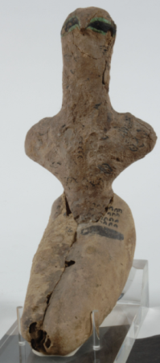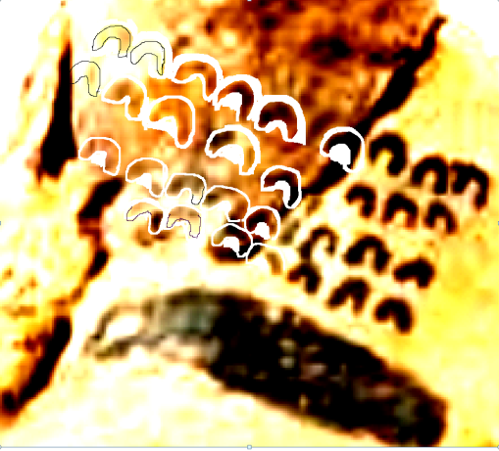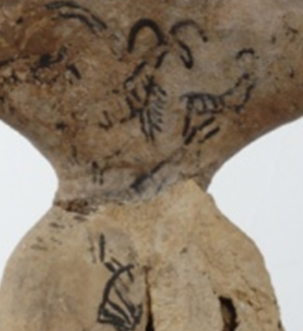
Служба этой верховной жрицы 370 месяцев – 25 лет, 10 месяцев, 14 дней означает, что она погибла в 36 лет. Впоследствии в некрополе Умм аль-Кааб итог службы верховной жрицы стали вырезать цифрами на костяной табличке. Затем в некрополе Хелуана стали делать каменную стелу с цифрами месяцев служения богам. Например, при раскопках в 1944 году в Хелуане подземного склепа № 810 Н 3 нашли стелу верховной жрицы Раты Ховры (РТХР; Ра-И (круг-горизонталь), Тата 4-й фазы Луны и Тот 2-й фазы месяца; Хов-бугорок, Ра-Сокол). Над головой имя и титул принадлежат жрице № 2, главе империи Сета. (см. фото 15) На стеле справа налево сверху вниз указаны 100 месяцев (8 лет, 1 месяц и 0 дней) ее службы богам: Хову (вертикаль) – 10, богине Аминь (код «4») – 10, богине Ом (код «2») – 10, /вторая строка/ богине Тате 4-й фазы месяца (месяц рогами вниз) - 10, богу Ра-Гору (круг – 3 точки) - 10. Она была Гор-командиром жрецов богини Аминь (код «3» - косой крест) 10 месяцев, служила богу Ра-Хову (эллипс – бугорок; правый глаз) – 10, служила Хов-командиром жрецов Таты и Ра (вертикаль – месяц рогами вниз, круг) – 30. Верховная жрица Рата Ховра жила в храме Птаха и погибла в возрасте 19 лет в бою, возглавляя войска. Ее стела относится к началу 4Б (якобы 3-й) российской династии до изменения похоронной традиции, переноса захоронений из подземных склепов Хэлуана в часовни («мастаба») на плато Гиза.
Итог жизни жрицы Рататы Ховры [32] Фото 15
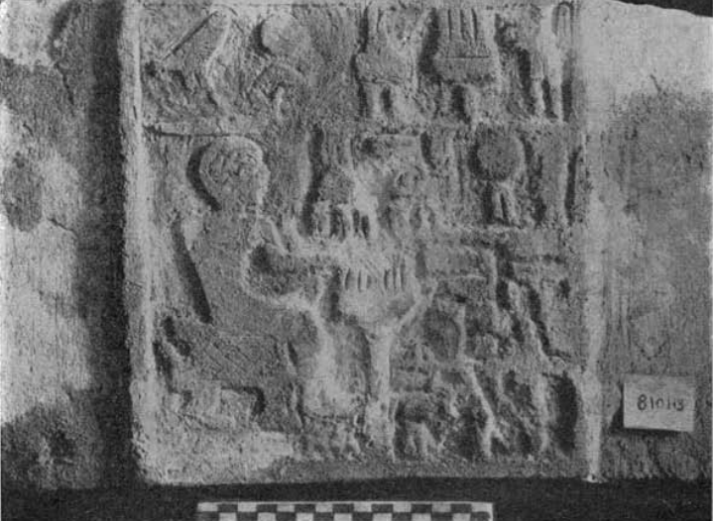
Имя Ратата Ховра означает «ратница бога Ра № 2». Признание слова русского языка «рата» (ратата) недопустимо для египтологов англосаксов, которые за 1947-2026 гг. эту стелу не прочитали.
Сара (СР) с титулом Омра (100-й градус) гравирована на каменной печати во время минус 1-й династии, которую нашли в некрополе Хэлуана в 1945 году при раскопках могилы 160 H 3. Печать принадлежит жрице по имени Сара – главе мужской империи Сета (Восток, Россия). Ее титул Омра - это двукратно, 2, Ом код Ра - три луча вверх из одной точки. (см. схему 16) [33] Слово Сара записано алфавитом из двух иероглифов СР (Сет, Ра-крест). Титул Омра составлен из двух иероглифов Ра-трилистник. Двукратно, 2, Ом код Ра означает Омра. Под словом «Сара» титул: «Юпитер-начальник (круг), Ом-глава жрецов Хов-И (двукратно. 2, Ом код главкома оборотное Т), Ом-глава жрецов Хова (двукратно, 2, Ом код Хов-бугорок, Хов-вертикаль)». Англосаксы не читали слово «Сара», титул Омра. Эта вращающаяся печать была для них просто хаотичным рисунком.
Печать верховной жрицы Сары Схема 16

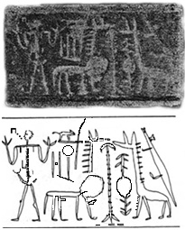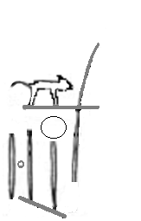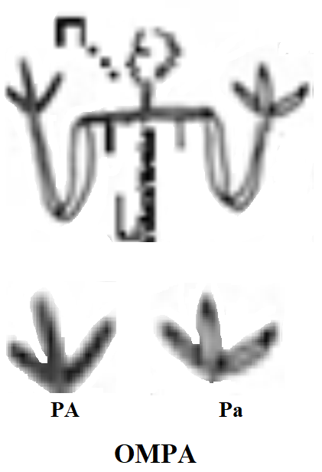
В провинции Дакахлия в восточном районе дельты Нила при раскопках 14.2.2020 г. некрополя из 83 захоронений в Умм аль-Хальджан было найдено украшение верховной жрицы – код ее титула Омра. Эллипс – это Ра, золото – это Ом. Вместе золото и эллипс кодируют титул Омра – высший 100-й уровень жрицы. Красный цвет – это Юпитер, код «начальник». (см. фото 17) Сообщалось, что 67 тел периода 6000-5500 у.л.н. (начало 0-й династии). лежали в позе зародыша на левом (Ра) боку в овальных (Ра) могилах, вырубленных в песчанике. Это – повтор сибирской похоронной традиции, показатель женской империи Сеть, где служили Юпитеру. [34] Только три захоронения имели глиняные гробы. В могиле одной верховной жрицы нашли кувшин, на боку которого содержится код ее должности: «Тата, Ом-глава жрецов богини Аминь, Хов-командир». [35] Двукратно, 2, Ом код «4» богини Аминь – это Ом-глава жрецов Аминь. Тата имеет форму «угол» - повтор очертания НЛО размером 2500 метров с 7 огнями двигателей на медленной скорости, подобный виденному 13.3.1997 г. тысячами жителей г. Феникс (Аризона). (см. фото 18)
Могилы в Умм аль-Хальджан, драгоценность «Омра» [36] Фото 17
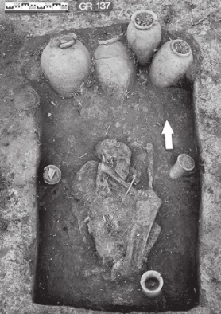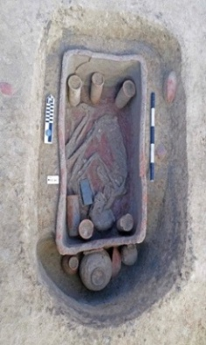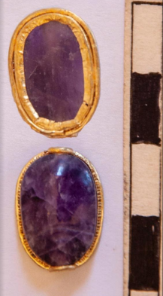
Кувшин с титулом верховной жрицы Фото 18
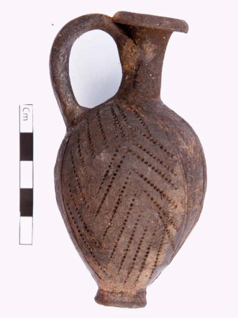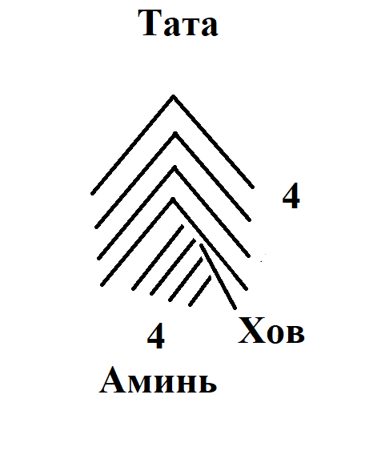
По титулу видно, что верховная жрица была на должности «Мать» в женской империи, патронессой которой была богиня Аминь. Одновременно она возглавляла мировую империю. Египтологи англосаксов не читали имя Рата Ховра из склепа 810 Н 3. Они также не читали имя верховной жрицы Тата, ее титул Омра, поскольку в искусственно выдуманном якобы «древнеегипетском языке» англосаксонских египтологов и их вассалов нет таких слов, не существует русских верховных жриц, нет Круга 13-ти судей, нет мировой империи с центром в Египте.
Факты показывают, что англосаксонская египтология периода «древнего царства» (old kingdom) является информационной войной и ложью о древнеегипетском периоде истории России. Прячут, что иероглифы и алфавит 50000 у.л.н. придумали русские жрецы в Сибири, что алфавитом по первому звуку произношения иероглифа в древнем Египте 260 г. (11600 у.л.н.) записаны русские слова. Ложные слова египтологов об архаичном Египте - это «кавказоид» (Caucasian), «кавказские охотники-собиратели». Англосаксы в описании Египта периода «древнего царства» используют ложные концепты «династия», «королева», «король», «сын», «дочь», «принц», «придворные», «вельможа», «казначей». Задачей информационной войны является сокрытие факта, что элита Египта периода минус 1-й династии были русскими жрецами, которые делились на дома («хаты»). Слово «хата» обозначали аналогом буквы «П», нижние линии которой загнуты внутрь. Ложная история Египта скрыла, что верховные жрицы соблюдали обет безбрачия, поэтому у них не было детей, мужа, династий. Основой содержания идеологии минус 1-й династии являлся: 1) Концепт вечной жизни в Раю верховной жрицы после ее смерти. 2) Государственная ложь - маскировка верховной жрицы образом мужчины. 3) Культ хищнического паразитизма в форме войны, Ра-Сокола, Таты-кобры, Дивы-львицы. 4) Тайное служение Юпитеру в форме его вторичной номинации - бык Апис, пустой круг, круглое отверстие, змея, кусающая себя за хвост, код «7». 5) Культ табуированного имени бога Ра (эллипс НЛО, Ра-Сокол, Гор-Сокол, круг с элементами внутри). Во время минус 1-й династии часовни («мастаба») вокруг пирамиды, подземные склепы строили только для верховных жриц на должности Омра и Хов-Ра. Признаком жрицы Омра является иероглиф Ра-Дива (Ра – восьмикратно, в т.ч. 4 крест и 4 эллипс), наличие «картуша». Признаком жрицы Хов-Ра является: 1) скипетр Хов с оголовком «фаллос» в руке, ритуальный бадик-нож в руке; 2) иероглиф Хов-И (оборотное Т) – должность главкома войск; в) иероглиф Хов-Ра (Ра – шестикратно, в т.ч. 3 креста и 3 эллипса). Фараонов в древнем царстве периода 260-1075 годов не было. Эта должность называлась «сын» или «дочь», стояла на последнем месте в триумвирате по важности, количеству подчиненных жрецов. Ее статус обозначали ниже колена верховной жрицы фигуркой малыша, держащегося рукой за нижнюю часть скипетра или за ногу правительницы. На «палетке Нармера» верховной жрицы по имени «Раба Сесея, Тата» должность «сын» показана мальчиком, который несет сандалии и чайник с водой за «Отцом». Содержание фальшивки арабских историков 21-го века вместо истории древнего Египта повторяло два столетия (1800-2026) информационной войны франко-англосаксов и их вассалов – узкой касты египтологов, живущих на гранты олигархов Запада. Книги и статьи на английском языке о древнем Египте, содержание надписей египетского музея Каира, Большого египетского музея (GEM) являлись информационной войной и ложью. Пейоративами скрывали египетский период древней истории России, мировую империю Египет, власть русских жрецов, сделавших Египет мировым центром управления, придуманные в Сибири иероглифы, имена богов, которые русские перенесли на берега Нила. Египтологи англосаксов скрывают период 260-551 годов минус 1-й династии пейоративами «прединастичеcкий период», «додинастическая эпоха», «доисторический Египет», «прото-королевство».
Список источников
1. https://paleocentrum.ru/news/v-nbsp-egipte-naydeno-80-nbsp-pogrebeniy-dodinasticheskoy-epokhi.html (дата доступа 24.6.2026)
2. https://nplus1.ru/news/2018/08/16/mummy (дата доступа 24.6.2026)
3. https://english.ahram.org.eg/NewsContent/9/40/467855/Antiquities/Ancient-Egypt/In-Photos-EgyptianGerman-mission-discovers-blocks-.aspx (дата доступа 24.6.2026)
4. https://www.livescience.com/archaeology/ancient-egyptians/ancient-egyptian-rock-art-discovered-near-aswan-may-be-from-the-dawn-of-the-first-dynasty (дата доступа 24.6.2026)
5. https://ru.wikipedia.org/wiki/Майкопская_культура (дата доступа 24.6.2026)
6. https://archaeolog.ru/about/history/expeditions-1990-present/20132018-gg--raboty-severo-kavkazskoy-i-yuzhnoy-ekspeditsiy-ia-ran (дата доступа 24.6.2026)
7. http://kronk.spb.ru/library/pletniova-gs-1963-2.htm (дата доступа 24.6.2026)
8. https://yamal-media.ru/news/v-saleharde-arheologi-raskopali-unikalnye-artefakty-epohi-eneolita (дата доступа 24.6.2026)
9. https://gizamedia.rc.fas.harvard.edu/documents/manuelian_jarce_53_2017.pdf (дата доступа 24.6.2026)
10. https://in.pinterest.com/pin/405886985140073897/ (дата доступа 24.6.2026)
11. https://gizamedia.rc.fas.harvard.edu/images/MFA-images/Giza/GizaImage/ full/library/giza_mastabas/giza_mastabas_2/giza_mastabas_2.pdf (дата доступа 24.6.2026)
12. https://777aurora.livejournal.com/21086.html (дата доступа 24.6.2026)
13. https://nplus1.ru/news/2018/08/16/mummy (дата доступа 24.6.2026)
14. https://paleocentrum.ru/science/doistoricheskiy-egipet-rannie-arkheologicheskie-kultury-i-kontakty-s-drugimi-regionami.html (дата доступа 24.6.2026)
15. file:///D:/Downloads/Saad, Youssef Royal Excavations at Saqqara and Helwan 1941-1945 (1947).epub p.109. (дата доступа 24.6.2026)
16. https://ru.pinterest.com/pin/639511215872904804/Massimiliano Nuzzolo's Connection Between Sun Temples and Pyramid Texts (дата доступа 24.6.2026)
17. https://cyberleninka.ru/article/n/spetsifika-rannego-verhnego-paleolita-eniseya-stoyanka-sabaniha-3/ (дата доступа 24.6.2026)
18. https://gornovosti.ru/news/95013/ (дата доступа 24.6.2026)
19. https://tvernews.ru/news/332552/ (дата доступа 24.6.2026)
20. https://ura.news/news/1052953770 (дата доступа 24.6.2026)
21. https://cdnstatic.rg.ru/uploads/images/2026/06/16/fq8owwgsbnxkrvj _vhbesddyvfuemoobdvhb _7ek7iogy9t96c_w8ck9lqtuldaolnaija 5fjnnppbtp 5rxmsogw-1_e79.jpg (дата доступа 24.6.2026)
22. https://elementy.ru/nauchno-populyarnaya_biblioteka/ 433037/Evropeyskiy _papuas _ili_Chelovek_mira_muzhchina_s_Markinoy_gory (дата доступа 24.6.2026)
23. https://ru.wikipedia.org/wiki/media/Egypte_louvre_300.jpg (дата доступа 24.6.2026)
24. https://en.wikipedia.org/wiki/Djet#/media/File:Djet_label.jpg (дата доступа 24.6.2026)
25. https://www.biblicalarchaeology.org/daily/news/5000-year-old-egyptian-billboard/ (дата доступа 24.6.2026)
26. https://www.livescience.com/archaeology/ancient-egyptians/ancient-egyptian-rock-art-discovered-near-aswan-may-be-from-the-dawn-of-the-first-dynasty (дата доступа 24.6.2026)
27. https://www.lanacion.com.ar/lifestyle/en-las-redes/descubren-en-el-nilo-una-figura-milenaria-que-guardaria-un-secreto-oculto-sobre-el-primer-faraon-del-nid16072025/ (дата доступа 24.6.2026)
28. https://upload.wikimedia.org/wikipedia/commons/9/9a/Couteau_de_Gebel_el-Arak_-_Musee_du_Louvre_Antiquite_Aegyptiennes_E_11517_-_recto_verso.jpg (дата доступа 24.6.2026)
29. https://www.academia.edu/figures/1365543/figure-7-arcrfc-essay-tomb-tomb-and-maadi-south-themes-from (дата доступа 24.6.2026)
30. https://archaeology-world.com/saharan-remains-may-be-evidence-of-first-race-war-13000-years-ago/ (дата доступа 24.6.2026)
31. https://collezioni.museoegizio.it/en-GB/material/S_1146
32. Youssef Z.A. Royal excavations at Saqqara and Helwan 1941-1945. – Cairo, 1947. – p.144.
33. http://www.francescoraffaele.com/egypt/hesyra/new/tomb160H3seal.jpg
34. https://ria.ru/20200213/1564632375.html (дата доступа 24.6.2026)
35. https://nplus1.ru/news/2021/04/28/predynastic-and-hyksos-burials (дата доступа 24.6.2026)
36. https://prim.rbc.ru/rbcfreenews/5e44a9ef9a79470c0c6d0828 (дата доступа 24.6.2026)

